

**TRƯỜNG ĐẠI HỌC CÔNG NGHIỆP HÀ NỘI**

**KHOA CÔNG NGHỆ THÔNG TIN**

-----🙞🙜🕮🙞🙜-----

****

**BÁO CÁO**

**THỰC TẬP TỐT NGHIỆP**

**ĐỀ TÀI: XÂY DỰNG WEBSITE BÁN ĐIỆN THOẠI, LAPTOP VÀ PHỤ KIỆN ỨNG DỤNG MỘT SỐ GIẢI THUẬT KHAI PHÁ DỮ LIỆU**

**Giảng viên HD : ThS Trần Thanh Hùng**

**Lớp : KHMT4-K10**

**SV thực hiện : Đỗ Đăng Thạch**

**Hà Nội\_2019**

# LỜI NÓI ĐẦU

Công nghệ thông tin đã phát triển vượt bậc, tin học đã và đang phát triển ở hầu hết mọi ngành, mọi lĩnh vực trong đời sống. Các công ty, doanh nghiệp, trường học,… cũng đã mạnh dạn ứng dụng tin học hóa nhằm nâng cao hiệu quả trong công việc quản lý, kinh doanh,…. Máy tính đã giúp con người rất nhiều từ tối ưu hóa công việc, giảm thời gian làm việc, tăng hiệu suất và mang lại hiệu quả cao.

Ngày nay, quảng cáo, giới thiệu sản phẩm qua internet là xu thế của xã hội. Internet đã gần như là thiết yếu của cuộc sống chúng ta, hầu hết ai ai cũng biết vào mạng để mua xắm, đọc báo, giải trí, xem tin tức …Các cửa hàng, công ty, doanh nghiệp… muốn quảng bá sản phẩm của mình đều phải có website để tất cả mọi người có thể xem thông tin sản phẩm.

Các website quảng cáo, giới thiệu, mua bán sản phẩm cơ sở dữ liệu thường nhiều, không có chọn lọc. Người dùng đa dạng, mỗi người dùng lại có nhu cầu mua sắm một số loại hàng, sản phẩm khác nhau. Hầu hết các website đều giới thiệu sản phẩm cho người một cách tràn lan, không hiệu quả.

Xuất phát từ tình hình thực tế đó và vận dụng kiến thức đã học tập ở trường vào quá trình thực tập để đi sâu vào **“XÂY DỰNG WEBSITE BÁN ĐIỆN THOẠI, LAPTOP VÀ PHỤ KIỆN ỨNG DỤNG MỘT SỐ GIẢI THUẬT KHAI PHÁ DỮ LIỆU.”** cho cửa hang bán điện thoại, laptop và phụ kiện online.

Chúng em chân thành cảm ơn Thầy Ths.Trần Thanh Hùng đã dạy bảo, hướng dẫn chúng em nhiều kiến thức quý giá, cũng như hướng dẫn nhiệt tình để chúng em có thể nâng cao chất lượng bài thực tập tốt nghiệp này. Tuy đã cố gắng hết sức song không thể tránh khỏi những sai sót nhỏ khi làm bài. Mong Thầy bỏ qua và góp ý thêm cho chúng em.

Em xin chân thành cảm ơn!

# TÓM TẮT ĐỀ TÀI

**Mục đích**: Tìm hiểu về khai phá dữ liệu, luật kết hợp và một số kỹ thuật về phân lớp và gom cụm dữ liệu.

**Mục tiêu:**

1. Tìm hiểu công nghệ lập trình PHP, framework LARAVEL
2. Tìm hiểu thuật toán khai phá luật kết hợp Apriori, tìm ra các mối quan hệ giữa các đối tượng trong khối lượng lớn dữ liệu

**Kết luận:**

Quá trình thực tập sẽ giải quyết được các vấn đề lớn sau:

1. Tìm hiểu và xây dựng được một ứng dụng thực thế bằng công nghệ lập trình PHP LARAVEL
2. Cài đặt thành công thuật toán khai phá luật kết hợp Apriori vào ứng dụng web.

# MỤC LỤC

[LỜI NÓI ĐẦU 2](#_Toc536048664)

[TÓM TẮT ĐỀ TÀI 3](#_Toc536048665)

[MỤC LỤC 4](#_Toc536048666)

[DANH SÁCH HÌNH VẼ 7](#_Toc536048667)

[DANH SÁCH CÁC BẢNG BIỂU 9](#_Toc536048668)

[DANH SÁCH CÁC TỪ VIẾT TẮT 10](#_Toc536048669)

[PHẦN 1 – MỞ ĐẦU 11](#_Toc536048670)

[1 – Tên đề tài 11](#_Toc536048671)

[2 – Lý do chọn đề tài 11](#_Toc536048672)

[3. Tính cấp thiết của đề tài 13](#_Toc536048673)

[PHẦN 2 – NỘI DUNG 14](#_Toc536048674)

[CHƯƠNG 1 - CƠ SỞ LÝ THUYẾT 14](#_Toc536048675)

[1.1 – Khai phá dữ liệu 14](#_Toc536048676)

[1.1.1 – Sự cần thiết của khai phá dữ liệu (Data mining)? 14](#_Toc536048677)

[1.1.2 - Khai phá dữ liệu là gì? 14](#_Toc536048678)

[1.1.3 - Các phương pháp khai thác dữ liệu 15](#_Toc536048679)

[1.1.4 - Ứng dụng của khai phá dữ liệu 16](#_Toc536048680)

[1.2 - Thuật toán Apriori khai phá luật kết hợp 16](#_Toc536048681)

[1.2.1 - Luật kết hợp trong khai phá dữ liệu (Association Rule in Data Mining) 16](#_Toc536048682)

[1.2.2 - Thuật toán sinh các luật kết hợp Apriori (by Agrawal and Srikant 1994) 18](#_Toc536048683)

[CHƯƠNG 2 – KHAI PHÁ DỮ LIỆU ÁP DỤNG WEBSITE BÁN ĐIỆN THOẠI, LAPTOP VÀ PHỤ KIỆN 22](#_Toc536048684)

[2.1 – Phân tích dữ liệu học 22](#_Toc536048685)

[2.2. Sử dụng luật kết hợp Apriori trong xây dựng bài toán 23](#_Toc536048686)

[2.3. Ứng dụng kết quả học Apriori trong xây dựng website bán điện thoại, laptop và phụ kiện 26](#_Toc536048687)

[CHƯƠNG 3 – PHÂN TÍCH THIẾT KẾ WEBSITE BÁN HÀNG ONLINE 31](#_Toc536048688)

[3.1 – Bài toán 31](#_Toc536048689)

[3.2 – Xác định tác nhân của hệ thống 31](#_Toc536048690)

[3.3 – Xác định ca sử dụng của hệ thống 31](#_Toc536048691)

[3.4 – Đặc tả các ca sử dụng 32](#_Toc536048692)

[3.4.1 – Ca sử dụng Đăng ký thành viên 32](#_Toc536048693)

[3.4.2 – Ca sử dụng Đăng nhập hệ thống 33](#_Toc536048694)

[3.4.3 – Ca sử dụng Xem chi tiết sản phẩm 34](#_Toc536048695)

[3.4.4 – Tìm kiếm sản phẩm 34](#_Toc536048696)

[3.4.5 – Ca sử dụng cập nhập tài khoản cá nhân 35](#_Toc536048697)

[3.4.6 – Ca sử dụng Mua hàng 36](#_Toc536048698)

[3.4.7 – Ca sử dụng Quản lý đơn hàng 37](#_Toc536048699)

[3.4.8 – Ca sử dụng Sử dụng giỏ hàng 37](#_Toc536048700)

[3.4.9 – Ca sử dụng Quản lý sản phẩm 39](#_Toc536048701)

[3.4.10 – Ca sử dụng Quản lý tài khoản 40](#_Toc536048702)

[3.4.11 – Ca sử dụng Quản lý tin tức 41](#_Toc536048703)

[3.6 – Xác định các lớp tham gia vào các ca sử dụng 42](#_Toc536048704)

[3.6.1 – Ca sử dụng Khách hàng Đăng nhập hệ thống 42](#_Toc536048705)

[3.6.2 – Ca sử dụng Đăng ký thành viên 44](#_Toc536048706)

[3.6.3 – Ca sử dụng Xem chi tiết sản phẩm 45](#_Toc536048707)

[2.6.4 – Ca sử dụng Cập nhật tài khoản cá nhân của Khách hàng 47](#_Toc536048708)

[3.6.6 – Ca sử dụng Sử dụng giỏ hàng 50](#_Toc536048709)

[3.6.7 – Ca sử dụng Mua hàng 52](#_Toc536048710)

[3.6.8 – Ca sử dụng Quản lý đơn hàng 54](#_Toc536048711)

[3.6.9 – Ca sử dụng Quản lý sản phẩm 56](#_Toc536048712)

[3.6.10 – Ca sử dụng Quản lý tin tức 58](#_Toc536048713)

[2.6.11 – Ca sử dụng Quản lý khách hàng 60](#_Toc536048714)

[3.5 – Cơ sở dữ liệu 62](#_Toc536048715)

[CHƯƠNG 4 – THIẾT KẾ GIAO DIỆN VÀ CÀI ĐẶT CHƯƠNG TRÌNH 66](#_Toc536048716)

[4.1 – Phác thảo giao diện người dùng 66](#_Toc536048717)

[4.1.1 – Giao diện trang chủ 66](#_Toc536048718)

[4.1.2 – Giao diện xem sản phẩm theo nhóm 67](#_Toc536048719)

[4.2.3 – Giao diện xem chi tiết sản phẩm 67](#_Toc536048720)

[4.2 – Giao diện chương trình 69](#_Toc536048721)

[PHẦN 3 – KẾT LUẬN 70](#_Toc536048722)

[1 – Kết luận 70](#_Toc536048723)

[2 – Tài liệu tham khảo 70](#_Toc536048724)

[3 – Bảng đối chiếu thuật ngữ Anh – Việt 70](#_Toc536048725)

# DANH SÁCH HÌNH VẼ

[Hình 1 - 1: Các bước trong Data Mining & KDD 15](#_Toc535617743)

[Hình 1 - 2: Dữ liệu ví dụ Apriori 19](#_Toc535617744)

[Hình 1 - 3: Các bước thực hiện thuật toán Apriori 19](#_Toc535617745)

[Hình 1 - 4: Kết quả Apriori 20](#_Toc535617746)

[Hình 1 - 5: CSDL ví dụ 20](#_Toc535617747)

[Hình 1 - 6: Lặp lại 21](#_Toc535617748)

[Hình 2 – 1: Sơ đồ phân cấp chức năng của Website 31](#_Toc535651737)

[Hình 2 – 3: Biểu đồ ca sử dụng 33](#_Toc535651738)

[Hình 2 – 4: Biểu đồ lớp tham gia ca sử dụng Đăng nhập hệ thống của Khách hàng 44](#_Toc535651739)

[Hình 2 – 5: Biểu đồ trình tự Đăng nhập hệ thống luồng chính 44](#_Toc535651740)

[Hình 2 – 6: Biểu đồ trình tự Đăng nhập luồng phụ (Nhập sai tài khoản/mật khẩu) 45](#_Toc535651741)

[Hình 2 – 7: Biểu đồ lớp tham gia ca sử dụng Đăng ký thành viên của Khách xem 45](#_Toc535651742)

[Hình 2 – 8: Biểu đồ trình tự Đăng ký thành viên của Khách xem (luồng chính) 46](#_Toc535651743)

[Hình 2 – 9: Biểu đồ lớp tham gia ca sử dụng Xem chi tiết sản phẩm 47](#_Toc535651744)

[Hình 2 – 10: Biểu đồ trình tự Xem chi tiết sản phẩm 47](#_Toc535651745)

[Hình 2 – 11: Biểu đồ trình tự Thêm hàng vào giỏ 48](#_Toc535651746)

[Hình 2 – 12: Biểu đồ lớp tham gia ca sử dụng Cập nhật tài khoản của Khách hàng 49](#_Toc535651747)

[Hình 2 – 13: Biểu đồ trình tự Đổi mật khẩu của Khách hàng 49](#_Toc535651748)

[Hình 2 – 14: Biểu đồ lớp tham gia ca sử dụng Tìm kiếm sản phẩm 50](#_Toc535651749)

[Hình 2 – 15: Biểu đồ trình tự Tìm kiếm sản phẩm 51](#_Toc535651750)

[Hình 2 – 16: Biểu đồ lớp tham gia ca sử dụng Sử dụng giỏ hàng 52](#_Toc535651751)

[Hình 2 – 17: Biểu đồ trình tự Cập nhật số lượng sản phẩm trong giỏ (luồng chính) 52](#_Toc535651752)

[Hình 2 – 18: Biểu đồ trình tự Cập nhật số lượng sản phẩm trong giỏ không thành công (luồng phụ) 53](#_Toc535651753)

[Hình 2 – 19: Biểu đồ lớp tham gia ca sử dụng Mua hàng 54](#_Toc535651754)

[Hình 2 – 20: Biểu đồ trình tự Mua hàng của Khách hàng 54](#_Toc535651755)

[Hình 2 – 21: Biểu đồ lớp tham gia ca sử dụng Quản lý đơn hàng 55](#_Toc535651756)

[Hình 2 – 22: Biểu đồ trình tự Cập nhật trang thái đơn hàng 56](#_Toc535651757)

[Hình 2 – 23: Biểu đồ trình tự Xóa đơn hàng 56](#_Toc535651758)

[Hình 2 – 24: Biểu đồ lớp tham gia ca sử dụng Quản lý sản phẩm 57](#_Toc535651759)

[Hình 2 – 25: Biểu đồ trình tự Thêm một sản phẩm mới 58](#_Toc535651760)

[Hình 2 – 26: Biểu đồ trình tự Xóa một sản phẩm 58](#_Toc535651761)

[Hình 2 – 27: Biểu đồ lớp tham gia ca sử dụng Quản lý tin tức 59](#_Toc535651762)

[Hình 2 – 28: Biểu đồ trình tự Thêm một tin tức mới 60](#_Toc535651763)

[Hình 2 – 29: Biểu đồ trình tự Xóa một tin tức 60](#_Toc535651764)

[Hình 2 – 30: Biểu đồ trình tự Sửa thông tin một tin tức đã được đăng 61](#_Toc535651765)

[Hình 2 – 31: Biểu đồ lớp tham gia ca sử dụng Quản lý khách hàng 62](#_Toc535651766)

[Hình 2 – 32: Biểu đồ trình tự thêm khách hàng mới 62](#_Toc535651767)

[Hình 2 – 33: Biểu đồ trình tự xóa một khách hàng 63](#_Toc535651768)

[Hình 2 – 34: Sơ đồ liên kết thực thể 67](#_Toc535651769)

[Hình 3 - 8: CSDL bảng OrderDetail (Chi tiết hóa đơn) 23](#_Toc535651076)

**No table of figures entries found.**  
This is an automatic table of contents. To use it, apply heading styles (on the Home tab) to the text that goes in your table of contents, and then update this table. If you want to type your own entries, use a manual table of contents (in the same menu as the automatic one).

# DANH SÁCH CÁC BẢNG BIỂU

[Bảng 2 – 1: Group Product: Nhóm sản phẩm 63](#_Toc535651096)

[Bảng 2 – 2: Order: Đơn hàng 63](#_Toc535651097)

[Bảng 2 – 3: OrderDetail: Chi tiết đơn hàng 64](#_Toc535651098)

[Bảng 2 – 4: Product: Sản phẩm 64](#_Toc535651099)

[Bảng 2 – 6: Support: Hỗ trợ online 64](#_Toc535651100)

[Bảng 2 – 7: User người dùng 64](#_Toc535651101)

[Bảng 2 – 8: Advertise quảng cáo 65](#_Toc535651102)

[Bảng 2 – 9: Company thông tin công ty 65](#_Toc535651103)

[Bảng 2 – 10: Contact liên hệ khách hàng xem 65](#_Toc535651104)

[Bảng 2 – 11: Distribution phân loại 66](#_Toc535651105)

ơ

[Bảng 3 - 1: Dữ liệu ví dụ lọc ra trong 1 tháng gần đây 23](#_Toc535651106)

[Bảng 3 - 2: Dữ liệu thuật toán lấy ra 24](#_Toc535651107)

# DANH SÁCH CÁC TỪ VIẾT TẮT

|  |  |
| --- | --- |
| **Từ viết tắt** | **Ý nghĩa** |
| CSDL | Cơ sở dữ liệu |
| QL | Quản lý |
| DL | Dữ liệu |
| SP | Sản phẩm |
| KPDL | Khai phá dữ liệu |

# PHẦN 1 – MỞ ĐẦU

## 1 – Tên đề tài

**XÂY DỰNG WEBSITE BÁN ĐIỆN THOẠI, LAPTOP VÀ PHỤ KIỆN ỨNG DỤNG MỘT SỐ GIẢI THUẬT KHAI PHÁ DỮ LIỆU**

## 2 – Lý do chọn đề tài

Với sự phát triển như vũ bảo của công nghệ thông tin nói chung và kinh doanh mạng nói riêng, việc phát triển này mang đến cho chúng ta những lợi ích như sự nhanh chóng, tiện lợi. Công nghệ thông tin len lỏi vào khắp mọi nơi, trong hầu hết tất cả các lĩnh vực trong cuộc sống của chúng ta. Trước kia những thông tin về cuộc sống quanh ta đều phải qua truyền miệng, việc kinh doanh nhất định phải có cửa hàng và chỉ quanh một vùng nhất định… Ngày nay thì khác, công nghệ thông tin phát triển, báo mạng đầy dẫy thông tin cách chúng ta cả nửa vòng trái đất, khi đăng lên mạng thì gần như toàn thế giới đều biết. Các cửa hàng thì không phải mất công quảng bá sản phẩm bằng miệng, chỉ cần tạo một website trên internet thì hầu hết bất cứ ai, ở bất cứ đâu có internet đều có thể xem hàng và trực tiếp đặt hàng sản phẩm. Từ khi có internet thì khoảng cách của chúng ta gần hơn. Một người có thể gọi điện, nói chuyện với nhau, thậm chí có thể nhìn mặt nhau cách nhau cả nửa vòng trái đất.

Những năm gần đầy công nghệ thông tin đã và đang đạt được những bước phát triển tích cực, cùng với sự phát triển mạnh mẽ của cơ sở hạ tầng đặc biệt là hệ thống mạng Internet. Những ứng dụng Web phổ biến nhờ vào sự có mặt bất cứ nơi đâu của một chương trình. Khả năng cập nhật và bảo trì ứng dụng Web mà không phải phân phối và cài đặt phần mềm trên hàng ngàn máy tính là lý do chính cho sự phổ biến của nó. Chính nhờ vào sự phổ biến trên mà các ứng dụng Web giờ đây không chỉ là những ứng dụng đơn giản nữa, mà việc xây dựng các ứng dụng Web đã trở nên phức tạp hơn rất nhiều. Các ứng dụng Web được dùng để thực hiện bán hàng trực tuyến, đấu giá trực tuyến, quản trị quan hệ khách hàng,...

Hiện nay ở Trên thế giới và Ở Việt Nam các ứng dụng thương mại điện tử được phát triển một cách rầm rộ, nhanh chóng nhằm mục đích quảng bá sản phẩm của cửa hàng tới người tiêu dùng một cách nhanh chóng và thuận tiện nhất. Các ứng dụng Thương mại điện tử này có thể là các website giới thiệu sản phầm và bán hang như lazada, shopee, cũng có thể là các trang mạng xã hội như google, facebook,..., các ứng dụng tương tác người dùng,....

Qua nghiên cứu của bản thân tôi thấy rằng các ứng dụng thương mại điện tử lớn của nước ngoài thì phần hướng tới nhu cầu khách hàng rất quan trọng, ví dụ như tôi đang tìm kiếm một chiếc điện thoại , thì ngoài thông tin về chiếc điện thoại được đưa ra, thì website cũng gợi ý các điện thọại khác liên quan tới chiếc điện thoại mà tôi đang tìm mua. Các ứng dụng kiểu này được áp dụng rất thành công trên các trang thương mại điện tử, lazada, shopee, cũng như các trang mạng xã hội như google, facebook, ....

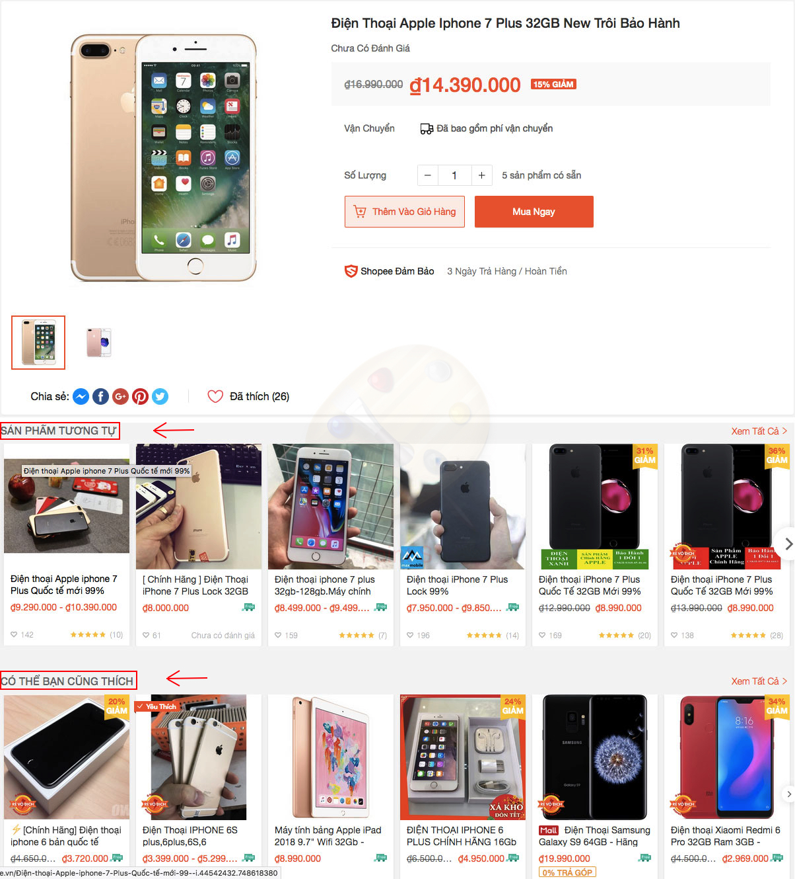

Mặt khác các trang thương mại điện tử của Việt nam hiện nay đang áp dụng khai thác dữ liệu trong việc tư vấn bán hàng tự động còn rất ít, hầu hết các trang Thương mại điện tử chỉ nhằm mục đích giới thiệu và bán sản phẩm, chứ chưa tư vấn được cho khách hàng mua thêm các sản phẩm liên quan.

Chính vì vậy tôi chọn đề tài là xây dựng website bán điện thoại, laptop và phụ kiện ứng dụng một số giải thuật khai phá dữ liệu.

## 3. Tính cấp thiết của đề tài

Hiện nay chúng ta đang sống trong thời đại thông tin, thời đại 4.0, ở đây mọi thứ đều được hướng tới không dây, kết nối, tự động hóa một cách tối đa .... nhằm đưa đến sự thuận lợi và nhanh chóng nhất, làm cho cuộc sống ngày một tốt đẹp hơn, giàu có hơn, văn minh hơn.

Không nằm ngoai xu thế này, công nghệ thông tin cũng phát triển một cách nhanh chóng để đáp ứng được sự phát triển như vũ bão này, ở đây mọi thứ được hướng tới như công nghệ IoT, AI, Big Data,.... trong đó các công nghệ này ngày càng được áp dụng sâu rộng vào thực tiễn thông qua các ứng dụng Công nghệ thông tin.

Nghiên cứu và ứng dụng giải thuật luật kết hợp trong xây dựng bài toán bán hàng cũng là một trong những cấp thiết của công nghệ 4.0, nhằm đưa đến các trang thương mại điện tử có thể tự động hóa bán hàng.

# PHẦN 2 – NỘI DUNG

## CHƯƠNG 1 - CƠ SỞ LÝ THUYẾT

### – Khai phá dữ liệu

#### 1.1.1 – Sự cần thiết của khai phá dữ liệu (Data mining)?

Khoảng hơn một thập kỷ trở lại đây, lượng thông tin được lưu trữ trên các thiết bị điện tử (đĩa cứng, CD-ROM, băng từ, .v.v.) không ngừng tăng lên. Sự tích lũy dữ liệu này xảy ra với một tốc độ bùng nổ. Người ta ước đoán rằng lượng thông tin trên toàn cầu tăng gấp đôi sau khoảng hai năm và theo đó số lượng cũng như kích cỡ của các cơ sở dữ liệu (CSDL) cũng tăng lên một cách nhanh chóng. Nói một cách hình ảnh là chúng ta đang “ngập” trong dữ liệu nhưng lại “đói” tri thức. Câu hỏi đặt ra là liệu chúng ta có thể khai thác được gì từ những “núi” dữ liệu tưởng chừng như “bỏ đi” ấy không ?

“**Necessity is the mother of invention”-** Data Mining ra đời như một hướng giải quyết hữu hiệu cho câu hỏi vừa đặt ra ở trên. Khá nhiều định nghĩa về Data Mining và sẽ được đề cập ở phần sau, tuy nhiên có thể tạm hiểu rằng Data Mining như là một công nghệ tri thức giúp khai thác những thông tin hữu ích từ những kho dữ liệu được tích trữ trong suốt quá trình hoạt động của một công ty, tổ chức nào đó.

#### 1.1.2 - Khai phá dữ liệu là gì?

Khai phá dữ liệu (*data mining*) Là quá trình tính toán để tìm ra các mẫu trong các bộ dữ liệu lớn liên quan đến các phương pháp tại giao điểm của máy học, thống kê và các hệ thống cơ sở dữ liệu. Đây là một lĩnh vực liên ngành của khoa học máy tính... Có nhiều thuật ngữ hiện được dùng cũng có nghĩa tương tự với từ Datamining như Knowledge Mining (khai phá tri thức), knowledge extraction (chắt lọc tri thức), data/patern analysis (phân tích dữ liệu/mẫu), data archaeoloogy (khảo cổ dữ liệu), datadredging(nạo vét dữ liệu),...

**Định nghĩa:** Khai phá dữ liệu là một tập hợp các kỹ thuật được sử dụng để tự động khai thác và tìm ra các mối quan hệ lẫn nhau của dữ liệu trong một tập hợp dữ liệu khổng lồ (Big Data) và phức tạp, đồng thời cũng tìm ra các mẫu tiềm ẩn trong tập dữ liệu đó. Khai phá dữ liệu là một bước của quá trình khai thác tri thức (*Knowledge Discovery Proces*s), bao gồm:

1. Xác định vấn đề và không gian dữ liệu để giải quyết vấn đề (*Problem understanding and data understanding*).

2. Chuẩn bị dữ liệu (*Data preparation*), bao gồm các quá trình làm sạch dữ liệu (*data cleaning*), tích hợp dữ liệu (*data integration*), chọn dữ liệu (*data selection*), biến đổi dữ liệu (*data transformation*).

3. Khai thác dữ liệu (*Data mining*): xác định *nhiệm vụ khai thác dữ liệu* và lựa chọn *kỹ thuật khai thác dữ liệu*. Kết quả cho ta một *nguồn tri thức thô*.

4. Đánh giá (*Evaluation*): dựa trên một số tiêu chí tiến hành *kiểm tra* và *lọc* nguồn tri thức thu được.

5. Triển khai (*Deployment*)

../KDD_process.png

Hình 1 - : Các bước trong Data Mining & KDD

#### 1.1.3 - Các phương pháp khai thác dữ liệu

Data Mining bao gồm một số phương pháp sau:

* Phân loại (Classification): Là phương pháp dự báo, cho phép phân loại một đối tượng vào một hoặc một số lớp cho trước.
* Hồi qui (Regression): Discovery of a prediction learning function, which maps a data item to a real-value prediction variable.
* Phân nhóm (Clustering): A common descriptive task in which one seeks to identify a finite set of categories or clusters to describe the data.
* Tổng hợp (Summarization): An additional descriptive task that involves methods for finding a compact description for a set (or subset) of data.
* Mô hình ràng buộc (Dependency modeling): Finding a local model that describes significant dependencies between variables or between the values of a feature in a data set or in a part of a data set.
* Dò tìm biến đổi và độ lệch (Change and Deviation Dectection): Discovering the most significant changes in the data set.

#### 1.1.4 - Ứng dụng của khai phá dữ liệu

Data Mining tuy là một hướng tiếp cận mới nhưng thu hút được rất nhiều sự quan tâm của các nhà nghiên cứu và phát triển nhờ vào những ứng dụng thực tiễn của nó. Chúng ta có thể liệt kê ra đây một số ứng dụng điển hình:

* [Thiên văn học](https://vi.wikipedia.org/wiki/Thi%C3%AAn_v%C4%83n_h%E1%BB%8Dc)
* [Tin sinh học](https://vi.wikipedia.org/wiki/Tin_sinh_h%E1%BB%8Dc)
* Bào chế thuốc
* [Thương mại điện tử](https://vi.wikipedia.org/wiki/Th%C6%B0%C6%A1ng_m%E1%BA%A1i_%C4%91i%E1%BB%87n_t%E1%BB%AD)
* Phát hiện lừa đảo
* [Quảng cáo](https://vi.wikipedia.org/wiki/Qu%E1%BA%A3ng_c%C3%A1o)
* Marketing
* [Quản lý quan hệ khách hàng](https://vi.wikipedia.org/wiki/Qu%E1%BA%A3n_l%C3%BD_quan_h%E1%BB%87_kh%C3%A1ch_h%C3%A0ng)
* Chăm sóc sức khỏe
* [Viễn thông](https://vi.wikipedia.org/wiki/Vi%E1%BB%85n_th%C3%B4ng)
* [Thể thao](https://vi.wikipedia.org/wiki/Th%E1%BB%83_thao), [giải trí](https://vi.wikipedia.org/wiki/Gi%E1%BA%A3i_tr%C3%AD)
* [Đầu tư](https://vi.wikipedia.org/wiki/%C4%90%E1%BA%A7u_t%C6%B0)
* [Máy tìm kiếm](https://vi.wikipedia.org/wiki/M%C3%A1y_truy_t%C3%ACm_d%E1%BB%AF_li%E1%BB%87u) (web)

Đáng chú ý: Đơn vị Able Danger của quân đội Mỹ đã dùng phương pháp khai thác dữ liệu để xác định kẻ đứng đầu cuộc tấn công ngày 11-9.

* Xem tin tức Wikinews tại: [Wikinews: U.S. Army intelligence detection of 9/11 terrorists before attack](https://en.wikinews.org/w/index.php?title=U.S._Army_intelligence_had_detected_9/11_terrorists_year_before%2C_says_officer&oldid=130741)

### 1.2 - Thuật toán Apriori khai phá luật kết hợp

#### 1.2.1 - Luật kết hợp trong khai phá dữ liệu (Association Rule in Data Mining)

Trong lĩnh vực Data Mining, mục đích của luật kết hợp (Association Rule - AR) là tìm ra các mối quan hệ giữa các đối tượng trong khối lượng lớn dữ liệu. Nội dung cơ bản của luật kết hợp được tóm tắt như dưới đây.

**Các khái niệm cơ bản:**

* Item (phần tử): là các phần tử, các mẫu, đối tượng được quan tâm.

Tập I = {I1, I2, …,Im}: là tập tất cả m phần tử có thể có trong tập dữ liệu.

* Itemset (tập phần tử): là tập hợp các items

Một itemset có k items gọi là k-itemset.

* Transaction (giao dịch): là các lần thực hiện tương tác với hệ thống (ví dụ: giao dịch “khách hàng mua hàng”).

Liên hệ với một tập T gồm các phần tử được giao dịch.

* Association (sự kết hợp) và association rule (luật kết hợp)
  + Sự kết hợp: các phần tử cùng xuất hiện với nhau trong một hay nhiều giao dịch. Thể hiện mối quan hệ giữa các phần tử/các tập phần tử
* Luật kết hợp: là quy tắc kết hợp có điều kiện giữa các tập phần tử.
  + Thể hiện mối liên hệ (có điều kiện) giữa các tập phần tử.
  + Cho A và B là các tập phần tử, luật kết hợp giữa A và B là **A → B**. B xuất hiện trong điều kiện A xuất hiện.
* Support (độ hỗ trợ): là độ đo tần số xuất hiện của các phần tử/tập phần tử.
* Minimum support threshold (ngưỡng hỗ trợ tối thiểu): giá trị hỗ trợ nhỏ nhất được chỉ định bởi người dung.
* Confidence (độ tin cậy)
  + Độ đo tần số xuất hiện của một tập phần tử trong điều kiện của một tập phần tử khác.
  + Minimum confidence threshold (ngưỡng tin cậy tối thiểu): là giá trị confidence nhỏ nhất được chỉ định bởi người dùng.
* Frequent itemset (tập phần tử phổ biến)
  + Là tập phần tử có support thoả minimum support threshold.
  + Cho A là một tập itemset: A là frequent itemset if support(A) >= minimum support threshold.
* Strong association rule (luật kết hợp mạnh)
  + Là luật kết hợp có support và confidence thoả minimum support threshold và minimum confidence threshold.
  + Cho luật kết hợp **A → B** giữa A và B, A và B là itemsets: **A → B** là strong association rule if support(**A → B**) >= minimum support threshold và confidence(**A → B**) >= minimum confidence threshold.

**Phân loại luật kết hợp:**

* Boolean association rule (luật kết hợp luận lý)/quantitative association rule (luật kết hợp lượng số)
  + Boolean association rule là luật mô tả sự kết hợp giữa sự hiện diện/vắng mặt của các phần tử.

Computer → Financial\_management\_software [support=2%, confidence=60%]

* + Quantitative association rule là luật mô tả sự kết hợp giữa các phần tử/thuộc tính định lượng.

Age(X, “30…39”) ∧ Income(X, “42…48K”) →Buys(X, high resolution TV)

* Single-dimensional association rule (luật kết hợp đơn chiều)/Multidimensional association rule (luật kết hợp đa chiều)
  + Single-dimensional association rule là luật chỉ liên quan đến các phần tử/thuộc tính của một chiều dữ liệu.

Buys(X, “computer”) → Buys(X, “financial\_management\_software”)

* + Multidimensional association rule: luật liên quan đến các phần tử/thuộc tính của nhiều hơn một chiều

Age(X, “30..39”) Buys(X, “computer”)

* Single-level association rule (luật kết hợp đơn mức)/multilevel association rule (luật kết hợp đa mức)
  + Single-level association rule là luật chỉ liên quan đến các phần tử/thuộc tính ở một mức trừu tượng.

Age(X, “30..39”) Buys(X, “computer”)

Age(X, “18..29”) Buys(X, “camera”)

* + Multilevel association rule: luật liên quan đến các phần tử/thuộc tính ở các mức trừu tượng khác nhau.

Age(X, “30..39”) Buys(X, “laptop computer”)

Age(X, “30..39”) Buys(X, “computer”)

* Association rule (luật kết hợp)/Correlation rule (luật tương quan thống kê)
  + Association rule: strong association rules A B (association rules đáp ứng yêu cầu minimum support threshold và minimum confidence threshold).
  + Correlation rule: strong association rules A B đáp ứng yêu cầu về sự tương quan thống kê giữa A và B.

#### 1.2.2 - Thuật toán sinh các luật kết hợp Apriori (by Agrawal and Srikant 1994)

Tư tưởng chính của thuật toán Apriori là:

- Tìm tất cả frequent itemsets:

k-itemset (itemsets gồm k items) được dùng để tìm (k+1) - itemset.

  Đầu tiên tìm 1-itemset (ký hiệu L1). L1 được dùng để tìm L2 (2-itemsets). L2 được dùng để tìm L3 (3-itemset) và tiếp tục cho đến khi không có k-itemset được tìm thấy.

- Từ frequent itemsets sinh ra các luật kết hợp mạnh (các luật kết hợp thỏa mãn 2 tham số min\_sup và min\_conf)

**Apriori Algorithm**

1. Duyệt (Scan) toàn bộ transaction database để có được support S của 1-itemset, so sánh S với min\_sup, để có được 1-itemset (L1)

2. Sử dụng Lk-1 nối (join) Lk-1 để sinh ra candidate k-itemset. Loại bỏ các itemsets không phải là frequent itemsets thu được k-itemset

3. Scan transaction database để có được support của mỗi candidate k-itemset, so sánh S với min\_sup để thu được frequent k –itemset (Lk)

4. Lặp lại từ bước 2 cho đến khi Candidate set (C) trống (không tìm thấy frequent itemsets)

5. Với mỗi frequent itemset I, sinh tất cả các tập con s không rỗng của I

6. Với mỗi tập con s không rỗng của I, sinh ra các luật s => (I-s) nếu độ tin cậy (Confidence) của nó > =min\_conf

Chẳn hạn với I= {A1,A2,A5},các tập con của I:

{A1}, {A2}, {A5}, {A1,A2},{A1,A5},{A2,A5}

sẽ có các luật sau

{A1} => {A2,A5},{A2} =>{A1,A5},{A5} =>{A1,A2}

{A1,A2} =>{A5},{A1,A5} =>{A2},{A2,A5} => {A1}

Ví dụ: Giả sử ta có có sở dữ liệu giao dịch (Transaction Database -TDB) như sau :

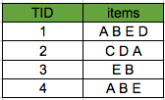

Hình 1 - : Dữ liệu ví dụ Apriori

Thuật toán Apriori khai phá luật kết hợp được mô tả qua các bước sau

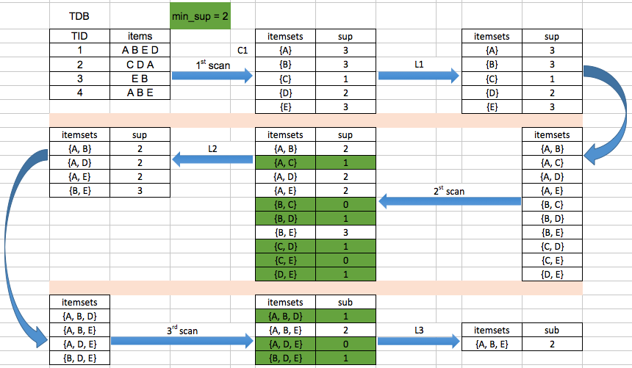

Hình 1 - : Các bước thực hiện thuật toán Apriori

Ta có frequent itemsets I ={A, B, E}, với min\_conf =80% ta có 2 luật kết hợp là

{A, B} => {E} và {A, E} => {B}

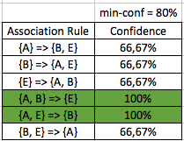

Hình 1 - : Kết quả Apriori

Giả sử có cơ sở dữ liệu giao dịch bán hàng gồm 5 giao dịch như sau:

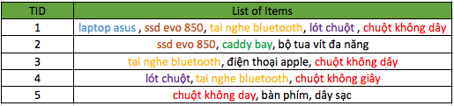

Hình 1 - : CSDL ví dụ

Thuật toán Apriori tìm các luật kết hợp trong giao dịch bán hàng trên như sau:

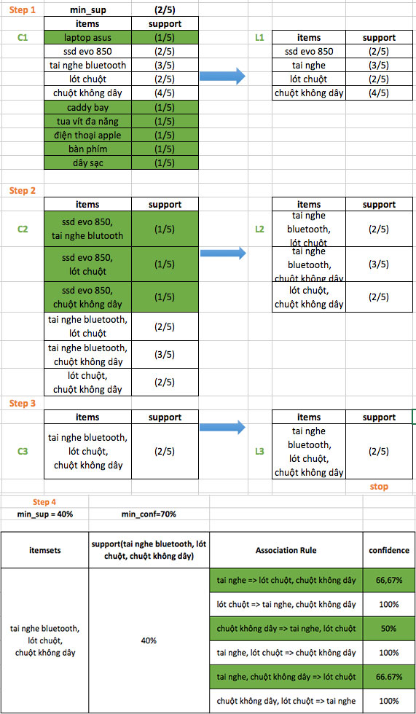

Hình 1 - : Lặp lại

Kết quả ta có các luật kết hợp sau (với min\_sup= 40%, min\_conf=70%)

R1: Lót chuột => Tai nghe, Chuột không dây (support =40%, confidence = 100%)

R2: Tai nghe, Lót chuột => Chuột không dây (support = 40%, confidence = 100%)

R3: Chuột không dây, Lót chuột => Tai nghe (support = 40%, confidence = 100%)

Từ kết quả các luật được sinh ra bởi giao dịch bán hàng trên, ta thấy rằng có luật có thể tin được (hợp lý) như Lót chuột => Tai nghe, Chuột không dây, Tuy nhiên trên thực tế có luật cần phải phân tích thêm và có khó tin. Ví dụ này sinh ra các luật có thể không thực tế vì dữ liệu dùng để phân tích (transaction database) hay còn gọi là tranining data rất nhỏ.

Thuật toán Apriori được dùng để phát hiện các luật kết hợp dạng khẳng định (Positive Rule X=>Y) nhị phân (Binary Association Rules) chứ không thể phát hiện các luật kết hợp ở dạng phủ định (Negative Association Rule) chẳn hạn như các kết hợp dạng “Khách hàng mua mặt hàng A thường KHÔNG mua mặt hàng B” hoặc “Nếu ủng hộ quan điểm A thường KHÔNG ủng hộ quan điểm B”. Khai phá các luật kết hợp dạng phủ định (Mining Negative Association Rules) có phạm vi ứng dụng rất rộng và thú vị nhất là trong Marketing, Health Care và Social Network Analysis.

## CHƯƠNG 2 – KHAI PHÁ DỮ LIỆU ÁP DỤNG WEBSITE BÁN ĐIỆN THOẠI, LAPTOP VÀ PHỤ KIỆN

### 2.1 – Phân tích dữ liệu học

Phân tích dữ liệu: từ những hóa đơn đặt hàng của khách hàng chúng ta có thể dự đoán được xu hướng mua hàng của người dùng. Từ đó khi khách hàng chọn mua hàng này thì hệ thống sẽ giới thiệu những mặt hàng mà người dùng khác đã mua với sác xuất cao. Thuật toán Apriori giúp giải quyết vấn đề này. Tìm ra những danh sách những sản phẩm mua cùng sản phẩm này

Thuật toán lấy dữ liệu của bảng OrderDetail (Chi tiết hóa đơn) làm dữ liệu cơ sở để đưa vào thuật toán phân tích. Sau khi phân tích bài toán xong thuật toán sẽ đưa ra danh sách những sản phẩm mua cùng một sản phẩm nào đó.

Xét CSDL của bảng order details. Bảng này là bảng chi tiết hóa đơn bán hàng của cửa hàng, hay là bảng thống kê khách hàng đã mua những gì, khách thường có xu hướng mua những cái gì với nhau trong giỏ hàng (ví dụ như khách hay mua chuột, lót chuột, hoặc điện thoại, tai nghe cùng với nhau...). Đây là nguồn dữ liệu quý nhất của cửa hàng, nếu không biết khai thác nó, thì nó chỉ là 1 bảng lưu lại thông tin bán hàng của cửa hàng, nhưng nếu biết cách khai thác nguồn dữ liệu này, ta sẽ biết được khách hàng thường muốn kết hợp những gì với nhau để mua, biết được thông tin này thì chúng ta có thể tư vấn mua hàng cho những khách hàng tiếp theo, và đưa ra được các kết quả tư vấn trúng đích, như vậy khả năng mua hàng của khách hàng tiềm năng sẽ cao hơn rất nhiều.

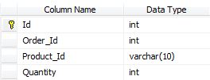

Hình 3 - : CSDL bảng OrderDetail (Chi tiết hóa đơn)

Thuật toán sẽ select toàn bộ bảng OrderDetail sau đó lọc ra thành từng hóa đơn, mỗi hóa đơn có số lượng sản phẩm mua hàng không giới hạn.

Nếu cơ sở dữ liệu Order Details nhiều, tức là cửa hàng rất lớn và nhiều giao dịch thì chúng ta không thể lấy toàn bộ dữ liệu bán hàng của cửa hàng để khai thác mà chúng ta cần phải khoanh vùng dữ liệu, xem đâu là dữ liệu quan trọng.

Ở đây nếu dữ liệu giao dịch lớn, thì ta xét xu hướng mua hàng trong vòng 1 tháng, hoặc 1 quý để phân tích dữ liệu, tức là ta lọc ra dữ liệu bán hàng của cữa hàng trong vòng 1 tháng hoặc 1 quý gần đây nhất, vì gần đây nhất là xu hướng hiện thời, không lặp lại xu hướng cũ, không cập nhật xu thế.

Nếu dữ liệu giao dịch nhỏ chúng ta có thế cho máy phân tích toàn bộ tài nguyên bán hàng, hoặc phân tích trong vòng 6 tháng đến 1 năm gần đây nhất để tránh việc sử dụng lại xu hướng cũ, không cập nhật thị hiếu mua hàng của khách hàng.

Sau khi học xong, chúng ta sử dụng luật kết hợp sinh ra được áp dụng vào website bán hàng.

### 2.2. Sử dụng luật kết hợp Apriori trong xây dựng bài toán

Ví dụ minh họa như sau:

Bảng 3 - : Dữ liệu ví dụ lọc ra trong 1 tháng gần đây

|  |  |  |
| --- | --- | --- |
| **Id** | **Order\_Id** | **Product\_Id** |
| 1 | 1 | 0001 |
| 2 | 1 | 0003 |
| 3 | 1 | 0004 |
| 4 | 2 | 0002 |
| 5 | 2 | 0003 |
| 6 | 2 | 0005 |
| 7 | 3 | 0001 |
| 8 | 3 | 0002 |
| 9 | 3 | 0003 |
| 10 | 3 | 0005 |
| 11 | 4 | 0002 |
| 12 | 4 | 0005 |
| ... | ... | ... |

Bảng 3 - : Dữ liệu thuật toán lấy ra

|  |  |
| --- | --- |
| **Order** | **Product** |
| 1 | 0001-0003-004 |
| 2 | 0002-0003-0003-0005 |
| 3 | 0001-0002-0003-0005 |
| 4 | 0002-0005 |
| ... | ... |

Lựa chọn độ hỗ trợ tối thiểu (minsupp): tùy thuộc vào số lượng mặt hàng có trong cữa hàng nhiều hay ít để xác định minsupp. Nếu cữa hàng có ít mặt hàng thì độ kết hợp của các mặt hàng đi với nhau càng lớn, thì khi đó phải lựa chọn minsupp lớn, ngược lại khi trong cữa hàng có rất nhiều mặt hàng (ví dụ siêu thị), khách hàng có rất nhiều lựa chọn đi kèm nhau, cho nên minsupp càng nhỏ thì mới phù hợp lấy được nhiều kết hợp.

Ở ví dụ này lấy minsupp=2, ta quét trên bảng 3.2, thu được kết quả:

* Lần quét 1:

|  |  |
| --- | --- |
| **product-sets** | **support** |
| 0001 | 2 |
| 0002 | 3 |
| 0003 | 3 |
| ~~0004~~ | ~~1~~ |
| 0005 | 3 |

* Bỏ product {0004}, bởi vì số lần xuất hiện trong danh sách hóa đơn mua hàng là support=1 < minsupp, tức là mặt hàng này không phổ biến, ít được người đi mua hàng chọn lựa, mà chỉ thỉnh thoảng được mua (Ví dụ trong siêu thị mặt hàng máy phát điện rất ít được mua, cho nên nó không phổ biến,mà nó không phổ biến thì kết hợp với mặt hàng nào cũng trở nên không phổ biến, ngược lại các mặt hàng như trứng, sữa rất được nhiều người mua, cho nên nó phổ biến).
* Kết quả thu được sau lần quét 1 làm tiền đề cho lần quét 2:

|  |  |
| --- | --- |
| **product-sets** | **support** |
| 0001 | 2 |
| 0002 | 3 |
| 0003 | 3 |
| 0005 | 3 |

* Lần quét 2:

|  |  |
| --- | --- |
| **product-sets** | **support** |
| ~~0001-0002~~ | ~~1~~ |
| 0001-0003 | 2 |
| ~~0001-0005~~ | ~~1~~ |
| 0002-0003 | 2 |
| 0002-0005 | 3 |
| 0003-0005 | 2 |

- Bỏ cặp kết hợp product {0001-0002},{0001-0005}, bởi vì số lần xuất hiện các cặp mua cùng này trong danh sách hóa đơn mua hàng là support=1 < minsupp, tức là cặp mặt hàng này không phổ biến, ít được người đi mua hàng chọn lựa đi kèm với nhau, mà chỉ thỉnh thoảng được mua kèm (Ví dụ trứng rất hay được mua, tỏi cũng rất hay được mua, nhưng những người mua trứng và tỏi thì rất ít khi mua kèm chúng với nhau).

- Kết quả thu được sau lần quét 2 làm tiền đề cho lần quét 3:

|  |  |
| --- | --- |
| **product-sets** | **support** |
| 0001-0003 | 2 |
| 0002-0003 | 2 |
| 0002-0005 | 3 |
| 0003-0005 | 2 |

* Lần quét 3:

|  |  |
| --- | --- |
| **product-sets** | **support** |
| ~~0001-0002-0003~~ | ~~1~~ |
| ~~0001-0002-0005~~ | ~~1~~ |
| ~~0001-0003-0005~~ | ~~1~~ |
| 0002-0003-0005 | 2 |

* Bỏ cặp kết hợp product {0001-0002-0003},{0001-0002-0005},{0001-0003-0005}, bởi vì số lần xuất hiện các cặp mua cùng này trong danh sách hóa đơn mua hàng là support=1 < minsupp.
* Kết quả thu được sau lần quét 3 làm tiền đề cho lần quét 4:

|  |  |
| --- | --- |
| **product-sets** | **support** |
| 0002-0003-0005 | 2 |

* Do chỉ còn 1 cặp nữa, cho nên không còn kết hợp nữa, cho nên thuật toán dừng.
* Kết quả thu được qua giải thuật là thu được các cặp 2, cặp 3,... thỏa mãn điều kiện minsupp.

Thuật toán Apriori khi xây dựng sẽ có vòng lặp vô hạn, kiểm tra cho đến khi nào thỏa mãn điều khiện ra thì mới dừng. Khi có nhiều dữ liệu, vài nghìn dòng, có khi tới vài triệu dòng thì thuật toán phân tích dữ liệu sẽ rất lâu. Vậy nên chúng tôi chọn Winform thay vì Webform để tránh bị đơ trình duyệt

Sau 1 tuần, 1 tháng thì sẽ cho chạy thuật toán một lần hay còn gọi là cho máy học, hệ thống sẽ lấy bảng OrderDetail từ CSDL để đưa ra phân tích sau đó lưu vào bảng Apriori để Website có thể select danh sách sản phẩm có thể cùng mua theo sản phẩm này

### 2.3. Ứng dụng kết quả học Apriori trong xây dựng website bán điện thoại, laptop và phụ kiện

- Với giao diện trang Home website:

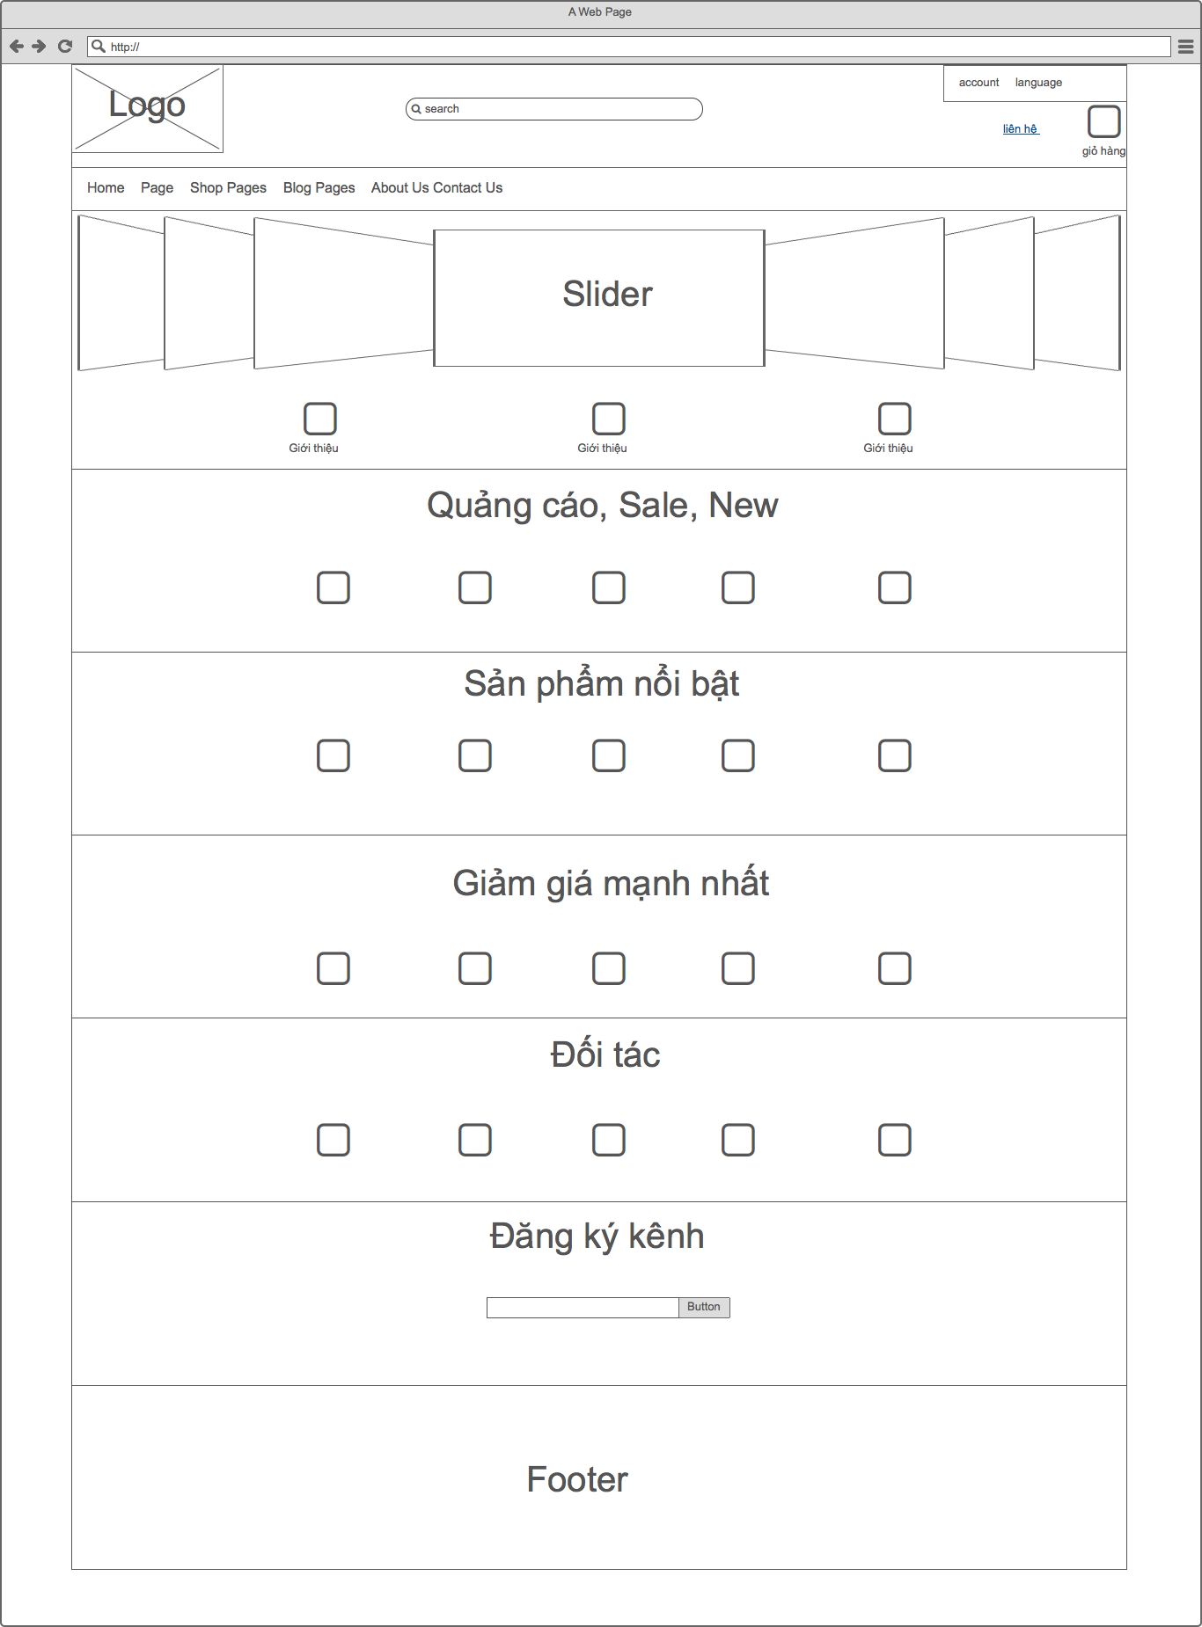

* Ví dụ khách hàng chọn 1 sản phẩm bất kỳ, chẳng hạn sản phẩm có id=0003. Khi đó trang detail về sản phẩm có id=0003 này xuất hiện, giới thiệu chi tiết về sản phầm. Tiếp theo là các sản phẩm bạn nên tham khảo, sử dụng kết quả luật kết hợp vừa học ở trên qua các lần quét dữ liệu ta thu được.
* Với giỏ hàng lúc này chỉ có 1 sản phẩm id=0003, thì ta lấy kết quả của lần quét 2, tức là sản phẩm id=0003 có thể được kết hợp với id=0001, hoặc id=0002 mới thỏa mãn điều kiện phổ biến.

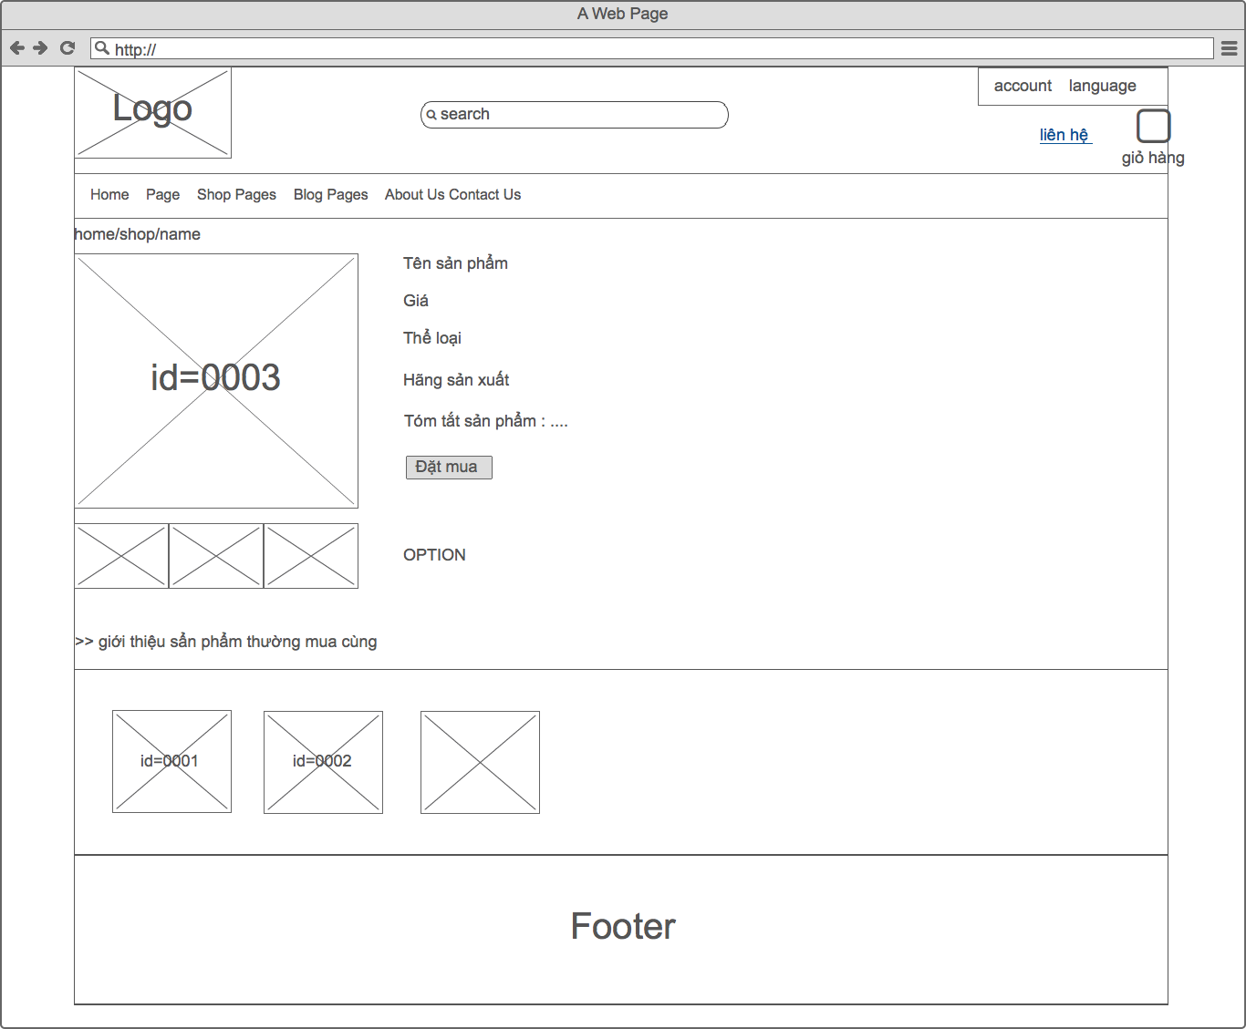

* Tiếp theo nếu chọn tiếp sản phẩm có id=0001, lúc này chúng ta đã có bộ 2 mua kèm là {0003,0001}, chúng ta lấy kết quả quét lần 3, trong bảng quét lần 3 không có bộ sản phẩm nào mà có cặp {0003,0001} kết hợp thỏa mãn, tức là lúc này không có sự tư vấn mua kèm nữa.

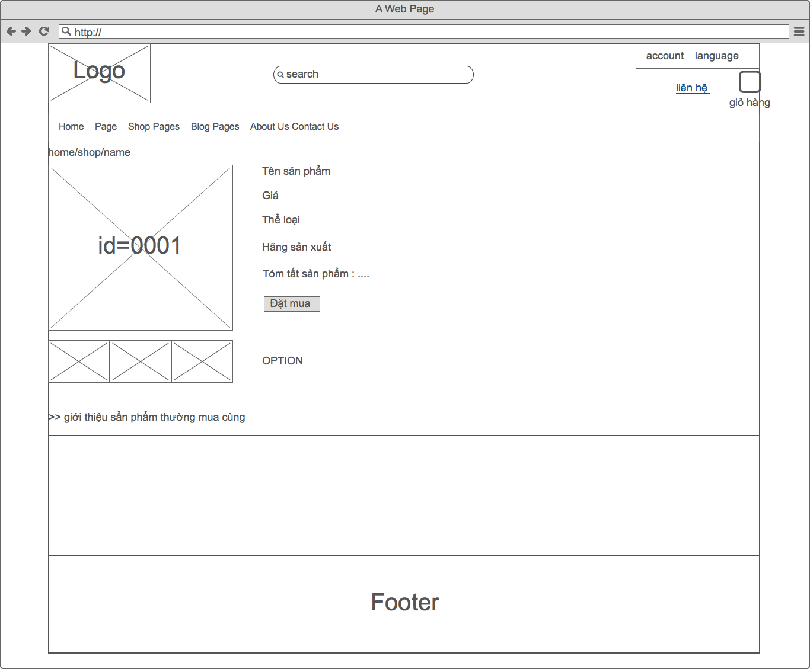

* Ngược lại nếu khách hàng chọn tiếp sản phẩm có id=0002, lúc này chúng ta đã có bộ 2 mua kèm là {0003,0002}, chúng ta lấy kết quả quét lần 3, trong bảng quét lần 3 có sản phẩm id=0005 là cặp {0003,0001} kết hợp thỏa mãn minsupp.

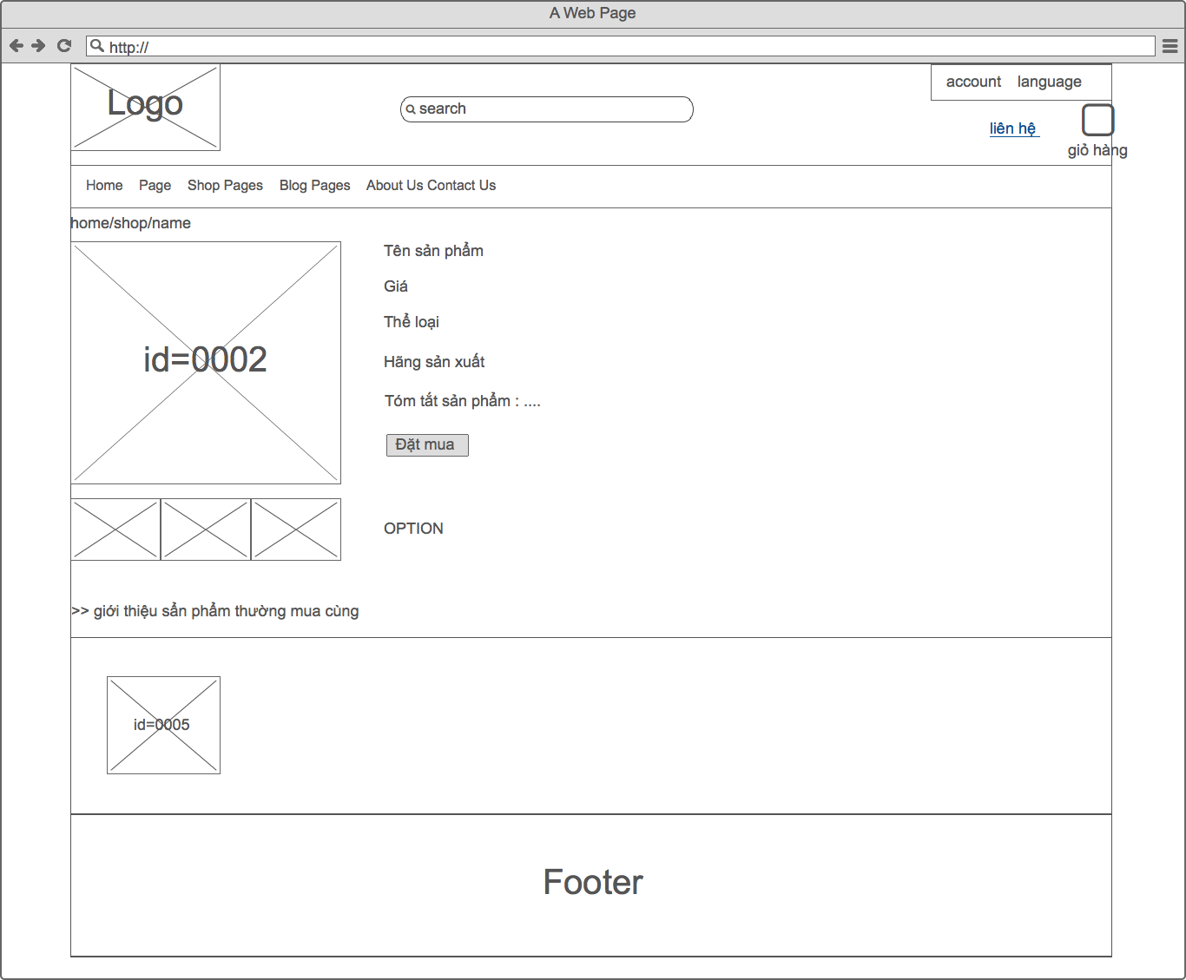

- Nếu số lượng sản phẩm của trang web càng nhiều, số lượng các giao dịch càng lớn, thì số lượng các bộ kết hợp thỏa mãn trong luật kết hợp càng trở nên phong phú hơn, và chúng ta thấy rõ được các ưu điểm và sự tối ưu khi ứng dụng giải thuật luật kết hợp Apriori trong xây dựng website bán sách online.

## CHƯƠNG 3 – PHÂN TÍCH THIẾT KẾ WEBSITE BÁN HÀNG ONLINE

### 3.1 – Bài toán

Một cửa hàng bán điện thoại nhỏ ở Hà Nội, bán các sản phẩm công nghệ như điện thoại, laptop vào phụ kiện có kế hoặc tăng doanh số. Để làm được điều này, trước tiên phải có kế hoạch maketing rõ rang và tất yếu phải có một trang web giới thiệu sản phẩm. Bên cạnh đó, một người có nhu cầu mua một sản phẩm công nghệ thường sẽ mua kèm phụ kiện để phục vụ nhu cầu và cũng một phần để giảm chi phí vận chuyển. Từ nhu cầu thực tế đó, cửa hàng muốn xây dựng một website có sử dụng một số giải thuật nhằm phân tích dữ liệu mua hàng để gợi ý cho khách hàng các sản phẩm thường đi kèm.

### 3.2 – Xác định tác nhân của hệ thống

Tác nhân Khách xem: là khách vãng lai, vào hệ thống xem, tìm kiếm, tham khảo thông tin về các sản phẩm và vẫn có thể đặt mua hàng.

Tác nhân Khách hàng: là những người có tài khoản trên hệ thống (là thành viên của website) và tham gia vào việc đặt hàng qua hệ thống thông qua đơn đặt hàng.

Người quản lý: là tác nhân tham gia hệ thống với nhiệm vụ quản lý đơn hàng, quản lý sản phẩm, quản lý bài viết, quản lý phản hồi, quản lý hãng.

Admin: là là tác nhân tham gia hệ thống với nhiệm vụ quản lý đơn hàng, quản lý sản phẩm, quản lý bài viết, quản lý phản hồi, quản lý hang, quản lý tài khoản (full quyền).

### 3.3 – Xác định ca sử dụng của hệ thống

* Đăng nhập
* Đăng kí thành viên
* Sửa thông tin tài khoản
* Xem sản phẩm
* Sử dụng giỏ hàng
* Sửa giỏ hàng
* Tìm kiếm sản phẩm
* Mua hàng
* Quản lý sản phẩm
* Quản lý đơn hàng
* Quản lý tin tức
* Quản lý tài khoản
* Quản lý danh mục

|  |  |
| --- | --- |
| Các tác nhân | Các ca sử dụng |
| Khách hàng | Đăng nhập hệ thống  Xem sản phẩm  Tìm kiếm sản phẩm  Sửa thông tin khách hang  Sử dụng giỏ hàng  Mua hàng |
| Người quản lý | Đăng nhập hệ thống  Quản lý sản phẩm  Quản lý đơn hàng  Quản lý tin tức |
| Admin | Đăng nhập hệ thống  Quản lý sản phẩm  Quản lý đơn hàng  Quản lý tin tức  Quản lý tài khoản |

Biểu đồ UserCase chính

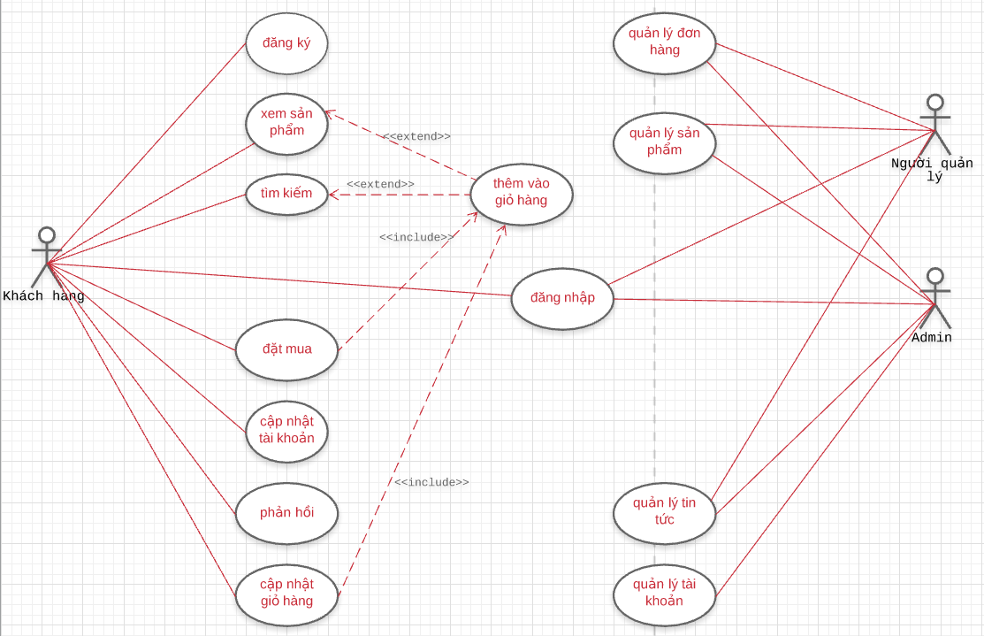

Hình 2 – : Biểu đồ ca sử dụng

### 3.4 – Đặc tả các ca sử dụng

#### 3.4.1 – Ca sử dụng Đăng ký thành viên

***Mô tả tóm tắt:***

Tên ca sử dụng: Đăng ký thành viên

Mục đích: Ca sử dụng này cho phép người dùng đăng ký tài khoản để đăng nhập hệ thống.

Tác nhân: Khách xem, Khách hàng.

***Các luồng sự kiện chính***

Ca sử dụng bắt đầu khi người dùng muốn tạo tài khoản trên hệ thống và click vào Đăng ký.

Hệ thống yêu cầu người dùng nhập thông tin cá nhân.

Người dùng nhập tên đăng nhập, mật khẩu và những thông tin khác vào các

ô tương ứng để tạo tài khoản riêng cho mình.

Hệ thống kiểm tra thông tin vừa nhập có hợp lệ? Nếu không

thì thực hiện luồng A1.

Hệ thống hiển thị các lựa chọn:

- Đăng ký

- Hủy

Người dùng lựa chọn Đăng ký thì luồng sự kiện con Đăng ký sẽ được thực hiện

***Các luồng rẽ nhánh:***

Luồng A1: Khách hàng nhập thông tin không hợp lệ như sai thông tin, tài khoản đã tồn tại …

- Hệ thống hiển thị thông báo lỗi.

- Người dùng có thể chọn hoặc là sửa lại thông tin và đăng ký lại hoặc là hủy bỏ đăng ký, khi đó ca sử dụng kết thúc.

***Tiền điều kiện:***

Không

***Hậu điều kiện:***

Nếu việc đăng ký thành công, người dùng sẽ có tài khoản trên hệ thống và trở thành thành viên của website, thực hiện được đầy đủ chức năng của khách hàng.

#### 3.4.2 – Ca sử dụng Đăng nhập hệ thống

***Mô tả tóm tắt:***

Tên ca sử dụng: Đăng nhập hệ thống

Mục đích: Mô tả cách người dùng đăng nhập vào hệ thống.

Tác nhân: Khách hàng, Người quản lý hệ thống

***Các luồng sự kiện chính***

- Ca sử dụng bắt đầu khi người dùng muốn đăng nhập vào hệ thống.

- Hệ thống yêu cầu người dùng nhập tài khoản và mật khẩu đăng nhập.

- Người dùng nhập tên đăng nhập và mật khẩu đăng nhập của mình.

- Hệ thống xác nhận tài khoản và mật khẩu có hợp lệ không? Nếu sai thì thực hiện luồng A1.

- Hệ thống ghi lại quá trình đăng nhập.

***Các luồng rẽ nhánh***

- Luồng A1: Nhập sai tài khoản/mật khẩu đăng nhập

- Hệ thống hiển thị thông báo lỗi.

- Người dùng có thể chọn hoặc là đăng nhập lại hoặc là hủy bỏ đăng nhập, khi đó ca sử dụng kết thúc.

***Tiền điều kiện***

Không

***Hậu điều kiện***

Nếu việc đăng nhập thành công, người dùng sẽ đăng nhập được vào hệ thống

#### 3.4.3 – Ca sử dụng Xem chi tiết sản phẩm

***Luồng sự kiện chính:***

Ca sử dụng bắt đầu khi người dùng muốn biết thông tin về sản phẩm mình quan tâm và vào website xem sản phẩm.

Hệ thống hiển thị hình ảnh đại diện, tên và giá của sản phẩm.

Người dùng click vào sản phẩm để xem thông tin chi tiết về sản phẩm.

Hệ thống hiển thị thông tin chi tiết về sản phẩm.

Khách hàng theo dõi thông tin về sản phẩm.

Hệ thống hiển thị lựa chọn thêm hàng vào giỏ. Nếu người dùng chọn “Thêm hàng vào giỏ” thì luồng sự kiện con Thêm hàng vào giỏ được thực hiện.

***Các luồng rẽ nhánh:*** Không

***Tiền điều kiện:*** Không

***Hậu điều kiện:*** Không

#### 3.4.4 – Tìm kiếm sản phẩm

***Mô tả tóm tắt:***

Tên ca sử dụng: Tìm kiếm sản phẩm

Mục đích: Ca sử dụng này mô tả cách khách hàng tìm kiếm sản phẩm.

Tác nhân: Khách xem, Khách hàng.

***Các luồng sự kiện chính:***

Ca sử dụng bắt đầu khi người dùng sử dụng website với chức năng Tìm kiếm.

Hệ thống hiển thị các lựa chọn tìm kiếm:

- Tìm kiếm theo từ/cụm từ nhập vào ô tìm kiếm.

- Tìm kiếm theo giá.

- Tìm kiếm theo hãng sản xuất.

Hệ thống yêu cầu người dùng chọn chức năng tìm kiếm.

- Nếu người dùng chọn tìm kiếm theo từ/cụm từ nhập vào thì luồng sự kiện con Tìm kiếm theo từ/cụm từ được thực hiện.

- Nếu người dùng chọn tìm kiếm theo giá thì luồng sự kiện con Tìm kiếm theo giá được thực hiện.

- Nếu người dùng chọn tìm kiếm theo hãng sản xuất thì luồng sự kiện con Tìm kiếm theo hãng sản xuất được thực hiện.

Người dùng click vào Tìm kiếm, hệ thống hiển thị những sản phẩm tìm thấy trong cơ sở dữ liệu.

***Tiền điều kiện:*** Không

***Hậu điều kiện:*** Không

#### 3.4.5 – Ca sử dụng cập nhập tài khoản cá nhân

***Mô tả tóm tắt:***

Tên ca sử dụng: Cập nhật tài khoản cá nhân.

Mục đích: Ca sử dụng này cho phép người dùng thay đổi mật khẩu và thông tin cá nhân của mình trên hệ thống.

Tác nhân: Khách hàng.

***Các luồng sự kiện chính:***

Ca sử dụng bắt đầu khi người dùng muốn thay đổi mật khẩu/thay đổi thông

tin cá nhân trên hệ thống.

Người dùng đăng nhập vào hệ thống bằng tài khoản đang sử dụng và click

vào Tài khoản.

Hệ thống hiển thị trang tài khoản của người dùng với các lựa chọn:

- Thay đổi mật khẩu.

- Chỉnh sửa.

Hệ thống yêu cầu người dùng chọn công việc muốn thực hiện.

- Nếu người dùng chọn “Thay đổi mật khẩu” thì luồng sự kiện con Thay

đổi mật khẩu được thực hiện.

- Nếu người dùng chọn “Chỉnh sửa thông tin cá nhân” thì luồng sự kiện

con Chỉnh sửa được thực hiện.

Thay đổi mật khẩu

- Hệ thống hiển thị tên đăng nhập của người dùng.

- Hệ thống yêu cầu người dùng nhập: Mật khẩu cũ, Mật khẩu mới, Nhập lại khẩu mới.

- Người dùng nhập thông tin được yêu cầu và xác nhận việc thay đổi.

- Hệ thống cập nhật lại mật khẩu vừa thay đổi.

Chỉnh sửa

- Hệ thống hiển thị thông tin cá nhân của Người dùng.

- Hệ thống yêu cầu Người dùng sửa thông tin.

- Người dùng sửa những thông tin cần thiết và xác nhận việc sửa đổi.

- Hệ thống cập nhật những thay đổi vừa thực hiện.

*Các luồng rẽ nhánh:*

Luồng A1: Người dùng không muốn đổi mật khẩu/thông tin cá nhân nữa:

Nếu Người dùng chọn Hủy, ca sử dụng kết thúc.

***Tiền điều kiện:*** Người dùng phải đăng nhập thành công vào hệ thống.

***Hậu điều kiện:*** Nếu ca sử dụng được thực hiện thành công, mật khẩu và thông tin cá nhân của Người dùng được thay đổi trên hệ thống. Trong các trường hợp khác, hệ thống ở trạng thái chưa thay đổi.

#### 3.4.6 – Ca sử dụng Mua hàng

*Mô tả tóm tắt:*

Tên ca sử dụng: Mua hàng

Mục đích: Ca sử dụng này cung cấp chức năng tạo đơn đặt hàng khi khách hàng đã lựa chọn xong và quyết định mua những sản phẩm trong giỏ hàng.

Tác nhân: Khách hàng

*Các luồng sự kiện chính*

- Ca sử dụng bắt đầu khi Khách hàng muốn thực hiện việc đặt hàng trên hệ thống và click vào Mua hang sau khi xem giỏ hàng.

- Hệ thống hiển thị trang thông tin vận chuyển, hệ thống yêu cầu Khách hàng nhập thông tin vận chuyển hoặc tích chọn vào ô “Thông tin vận chuyển giống thông tin tài khoản” và yêu cầu Khách hàng chọn phương thức thanh toán.

- Khách hàng nhập thông tin hoặc tích chọn, khi đó thông tin về khách hàng được hiển thị lên, Khách hàng chọn phương thức thanh toán.

- Hệ thống hiển thị các lựa chọn: Tiếp tục, quay lại.

Nếu Khách hàng chọn “Tiếp tục” thì luồng sự kiện con Tiếp tục thanh toán được thực hiện.

Nếu Khách hàng chọn “Quay lại” thì luồng sự kiện con Quay lại trang giỏ hàng được thực hiện.

Tiếp tục đặt hàng

- Hệ thống hiển thị đơn hàng cho Khách hàng xem lại thông tin đặt hàng và số lượng sản phẩm đặt mua.

- Khách hàng chọn Xác nhận việc đặt hàng khi không có sai sót nào.

- Hệ thống ghi nhận lại đơn hàng.

- Nếu Khách hàng muốn sửa lại thông tin đặt hàng thì click vào Quay lại để quay lại trang thông tin đơn hàng.

Quay lại

- Hệ thống đưa người dùng quay lại trang giỏ hàng.

***Các luồng rẽ nhánh:***

Luồng A1: Người dùng chọn Hủy khi không muốn mua hàng nữa.

***Tiền điều kiện*:**

Khách hàng đăng nhập thành công vào hệ thống.

***Hậu điều kiện*:**

Nếu ca sử dụng thành công, thông tin về đơn hàng của khách được lưu lại trên hệ thống.

#### 3.4.7 – Ca sử dụng Quản lý đơn hàng

***Mô tả tóm tắt:***

Tên ca sử dụng: Quản lý đơn hàng

Mục đích: Ca sử dụng này mô tả cách Người dùng quản lý đơn hàng. Người dùng có thể xem và cập nhật trạng thái của đơn hàng trên hệ thống.

Tác nhân: Người quản lý

***Các luồng sự kiện chính:***

Ca sử dụng bắt đầu khi tác nhân muốn xóa, cập nhật trạng thái đơn hàng của khách hàng.

Hệ thống hiển thị danh sách đơn hàng và lựa chọn:

- Cập nhật trạng thái đơn hàng.

Nếu Người dùng chọn “Xem đơn hàng” thì luồng sự kiện con Xem đơn hàng được thực hiện.

Thay đổi trạng thái đơn hàng

- Hệ thống yêu cầu Người dùng chọn đơn hàng cần thay đổi trạng thái.

- Người dùng click vào đơn hàng cần thay đổi trạng thái.

- Hệ thống hiển thị đơn hàng của khách hàng.

- Hệ thống hiển thị lựa chọn:

+ Sửa trạng thái đơn hàng.

+ Quay lại.

- Nếu Người dùng chỉ xem để kiểm tra đơn hàng thì chọn Quay lại.

- Nếu Người dùng muốn sửa trạng thái đơn hàng sau khi xem đơn hàng

thì chọn Sửa.

+ Hệ thống yêu cầu Người dùng nhập trạng thái cần sửa.

+ Người dùng nhập trạng thái đơn hàng cần sửa và xác nhận việc sửa.

+ Hệ thống cập nhật thay đổi vừa thực hiện.

***Tiền điều kiện:***

Người dùng đăng nhập thành công vào hệ thống.

***Hậu điều kiện:***

Nếu ca sử dụng thành công, trạng thái của đơn hàng sẽ được cập nhật trên hệ

thống, Trong các trường hợp khác, hệ thống ở trong trạng thái chưa thay đổi.

#### 3.4.8 – Ca sử dụng Sử dụng giỏ hàng

***Mô tả tóm tắt:***

Tên ca sử dụng: Sử dụng giỏ hàng.

Mục đích: Ca sử dụng này cho phép Người dùng sử dụng giỏ hàng của mình.

Người dùng có thể Cập nhật số lượng sản phẩm, Xóa sản phẩm, biết được số tiền

cần thanh toán khi đặt hàng hoặc Tiếp tục mua nếu muốn.

Tác nhân: Khách hàng.

***Các luồng sự kiện:***

Ca sử dụng bắt đầu khi Người dùng muốn xem sản phẩm mà mình đã mua

trong giỏ hàng và click vào Xem giỏ hàng.

Hệ thống hiển thị giỏ hàng của Người dùng và các lựa chọn:

- Cập nhật.

- Tiếp tục mua hàng.

- Thanh toán.

- Xóa.

Nếu Người dùng chọn “Cập nhật” thì luồng sự kiện con Cập nhật được thực

hiện.

Nếu Người dùng chọn “Tiếp tục mua hàng” thì luồng sự kiện con Tiếp tục mua hàng được thực hiện.

Nếu Người dùng chọn “Thanh toán” thì luồng sự kiện con Thanh toán được

thực hiện.

Nếu Người dùng chọn “Xóa” thì luồng sự kiện con Xóa được thực hiện.

**Cập nhật số lượng sản phẩm**

- Hệ thống yêu cầu Người dùng nhập số lượng sản phẩm muốn mua.

- Người dùng nhập số lượng sản phẩm cần mua và thực hiện cập nhật. Nếu số lượng sản phẩm khách hàng cập nhật lớn hơn số lượng sản phẩm hiện có tại cửa hàng thì thực hiện luồng A1.

- Hệ thống hiển thị lại giỏ hàng của Người dùng sau khi đã cập nhật.

**Tiếp tục mua hàng**

- Hệ thống đưa người dùng quay trở lại trang sản phẩm để người dùng

tiếp tục mua sản phẩm.

**Thanh toán**

- Người dùng chọn xong sản phẩm và muốn thực hiện việc đặt hàng thì click vào Thanh toán.

- Hệ thống đưa Người dùng tới trang đơn hàng, thực hiện luồng sự kiện A2.

**Xóa sản phẩm trong giỏ**

- Hệ thống hiển thị giỏ hàng của Khách hàng.

- Người dùng chọn sản phẩm cần xóa và click vào Xóa sản phẩm, sản

phẩm được xóa khỏi giỏ hàng.

- Hệ thống hiển thị lại giỏ hàng.

*Các luồng rẽ nhánh:*

**Luồng A1:** Số lượng sản phẩm khách hàng cập nhật lớn hơn số lượng sản

phẩm hiện có tại cửa hàng.

- Hệ thống hiển thị thông báo về số lượng sản phẩm hiện có tại cửa hàng.

- Người dùng có thể cập nhật bằng số lượng hiện có tại cửa hàng hoặc

thực hiện cập nhật lại.

**Luống A2:** Người dùng thực hiện thanh toán → 2.4.7

***Tiền điều kiện:*** Người dùng đăng nhập thành công vào hệ thống.

***Hậu điều kiện:*** Nếu ca sử dụng thành công, việc cập nhật và xóa sản phẩm

trong giỏ hàng được thực hiện trên hệ thống. Trong trường hợp khác, hệ thống ở

trong trạng thái chưa thay đổi

#### 3.4.9 – Ca sử dụng Quản lý sản phẩm

***Mô tả tóm tắt:***

Tên ca sử dụng: Quản lý sản phẩm

Mục đích: Ca sử dụng này cho phép Người dùng quản lý sản phẩm trong hệ thống. Người dùng có thể thực hiện việc Thêm, Sửa, Xóa thông tin sản phẩm từ hệ thống.

Tác nhân: Quản trị

***Các luồng sự kiện chính***

Ca sử dụng bắt đầu khi Người dùng muốn thêm, sửa, xóa thông tin sản phẩm

từ hệ thống.

Hệ thống hiển thị các lựa chọn:

- Thêm sản phẩm.

- Sửa.

- Xóa.

Hệ thống yêu cầu Người dùng chọn công việc muốn thực hiện.

Nếu Người dùng chọn “Thêm sản phẩm”, luồng sự kiện con Thêm sản

phẩm được thực hiện.

Nếu Người dùng chọn “Xóa sản phẩm”, luồng sự kiện con Xóa sản phẩm

được thực hiện.

Nếu Người dùng chọn “Sửa thông tin sản phẩm”, luồng sự kiện con Sửa thông tin sản phẩm được thực hiện.

**Thêm sản phẩm**

- Hệ thống yêu cầu Người dùng nhập thông tin sản phẩm, bao gồm:

+ Tên sản phẩm

+ Miêu tả sản phẩm

+ Hình ảnh đại diện

+ Số lượng

+ Giá

+ Bảo hành

+ Thông tin khuyến mãi

+ Hãng sản xuất

….

- Người dùng nhập thông tin được yêu cầu.

- Hệ thống tự động tạo mã sản phẩm (duy nhất) và gán cho sản phẩm,

trong đó mã sản phẩm là những số nguyên, tăng dần, có độ dài tối đa là 11 số.

- Sản phẩm được thêm vào hệ thống.

**Xóa sản phẩm**

- Hệ thống yêu cầu Người dùng chọn sản phẩm cần xóa thông qua hình

ảnh đại diện và thông tin tóm tắt về sản phẩm.

- Người dùng chọn Xóa sản phẩm.

- Hệ thống nhắc Người dùng xác nhận việc xóa.

- Sản phẩm đó sẽ bị xóa khỏi hệ thống.

**Sửa thông tin sản phẩm**

- Hệ thống yêu cầu Người dùng chon sản phẩm cần sửa.

- Người dùng chọn Sửa thông tin sản phẩm.

- Hệ thống hiển thị thông tin về sản phẩm.

- Người dùng sửa những thông tin cần sửa và xác nhận việc sửa đổi.

- Hệ thống cập nhật những thay đổi vừa thực hiện

*Các luồng rẽ nhánh:*

**Luồng A1:** Người dùng chọn Hủy khi không muốn Thêm sản phẩm, sửa hay xóa sản phẩm khỏi hệ thống.

***Tiền điều kiện:***

Nguời dùng đăng nhập thành công vào hệ thống.

***Hậu điều kiện:***

Nếu ca sử dụng này thành công, thông tin về sản phẩm sẽ được thêm vào, sửa đổi hay xóa khỏi hệ thống. Trong các trường hợp khác, hệ thống ở trong trạng thái chưa thay đổi.

#### 3.4.10 – Ca sử dụng Quản lý tài khoản

*Mô tả tóm tắt:*

Tên ca sử dụng: Quản lý tài khoản

Mục đích: Ca sử dụng này cho phép Người dùng quản lý tài khoản từ hệ thống. Người dùng có thể thực hiện việc Thêm, Xóa khách hàng từ hệ thống.

Tác nhân: Admin.

Các luồng sự kiện:

*Luồng sự kiện chính:*

Ca sử dụng bắt đầu khi Người dùng muốn sửa, xóa tài khoản từ hệ thống.

Hệ thống hiển thị các lựa chọn:

- Sửa tài khoản.

- Xóa.

Hệ thống yêu cầu Người dùng chọn công việc muốn thực hiện.

Nếu Người dùng chọn “Sửa tài khoản”, luồng sự kiện con Sửa tài khoản được thực hiện.

Nếu Người dùng chọn “Xóa tài khoản”, luồng sự kiện con Xóa tài khoản được thực hiện.

**Sửa tài khoản**

- Người dùng chỉ được sửa thông tin trạng thái tài khoản (khoá, hoặc mở, cảnh cáo, …).

- Người dùng chọn sửa thông tin, hệ thống sẽ cập nhật thông tin tài khoản

**Xóa tài khoản**

- Hệ thống yêu cầu Người dùng chọn tài khoản cần xóa

- Người dùng chọn Xóa tài khoản.

- Hệ thống nhắc Người dùng xác nhận việc xóa.

- Tài khoản đó sẽ bị xóa khỏi hệ thống.

*Các luồng rẽ nhánh:*

**Luồng A1:** Người dùng chọn Hủy khi không muốn sửa tài khoản hay

xóa tài khoản khỏi hệ thống.

*Tiền điều kiện:*

Người dùng đăng nhập thành công vào hệ thống.

*Hậu điều kiện:*

Nếu ca sử dụng này thành công, thông tin về tài khoản sẽ được cập nhật hay xóa khỏi hệ thống. Trong các trường hợp khác, hệ thống ở trong trạng thái chưa thay đổi.

#### 3.4.11 – Ca sử dụng Quản lý tin tức

*Mô tả tóm tắt:*

Tên ca sử dụng: Quản lý tin tức

Mục đích: Ca sử dụng này cho phép Người dùng quản lý tin tức từ hệ thống. Người dùng có thể thực hiện việc Thêm, Sửa, Xóa tin tức từ hệ thống.

Tác nhân: Admin, Người quản lý

Các luồng sự kiện:

*Luồng sự kiện chính:*

Ca sử dụng bắt đầu khi Người dùng muốn thêm, sửa, xóa tin tức từ hệ thống.

Hệ thống hiển thị các lựa chọn:

- Thêm.

- Sửa.

- Xóa.

Hệ thống yêu cầu Người dùng chọn công việc muốn thực hiện.

Nếu Người dùng chọn “Thêm tin tức”, luồng sự kiện con Thêm tin tức được thực hiện.

Nếu Người dùng chọn “Sửa tin tức”, luồng sự kiện con Sửa tin tức được thực hiện.

Nếu Người dùng chọn “Xóa tin tức”, luồng sự kiện con Xóa tin tức được thực hiện.

**Thêm tin tức**

- Hệ thống yêu cầu Người dùng nhập tin tức mới vào:

+ Tiêu đề

+ Nội dung

+ Ảnh minh hoạ

- Hệ thống tự động tạo mã bài viết (duy nhất) và gán cho bài viết,

trong đó mã tin tức là những số nguyên, tăng dần, có độ dài tối đa là 11 số.

- Bài viết được thêm vào hệ thống.

**Xóa tin tức**

- Hệ thống yêu cầu Người dùng chọn tin tức cần xóa thông qua hình

ảnh đại diện và thông tin tóm tắt về tin tức.

- Người dùng chọn Xóa tin tức.

- Hệ thống nhắc Người dùng xác nhận việc xóa.

- tin tức đó sẽ bị xóa khỏi hệ thống.

**Sửa tin tức**

- Hệ thống yêu cầu Người dùng chọn tin tức cần sửa.

- Người dùng chọn Sửa tin tức.

- Hệ thống hiển thị thông tin về tin tức.

- Người dùng sửa những thông tin cần sửa và xác nhận việc sửa đổi.

- Hệ thống cập nhật những thay đổi vừa thực hiện

*Các luồng rẽ nhánh:*

**Luồng A1:** Người dùng chọn Hủy khi không muốn Thêm, sửa hay xóa tin tức khỏi hệ thống.

***Tiền điều kiện:***

Người dùng đăng nhập thành công vào hệ thống.

***Hậu điều kiện:***

Nếu ca sử dụng này thành công, thông tin về tin tức sẽ được thêm vào, sửa đổi hay xóa khỏi hệ thống. Trong các trường hợp khác, hệ thống ở trong trạng thái chưa thay đổi.

### 3.6 – Xác định các lớp tham gia vào các ca sử dụng

Dựa vào văn bản mô tả bài toán và dựa vào văn bản đặc tả bài toán các ca sử

dụng, ta xác định các lớp tham gia vào các ca sử dụng như sau:

#### 3.6.1 – Ca sử dụng Khách hàng Đăng nhập hệ thống

Các lớp biên gồm:

* Lớp W\_DangNhap: là giao diện chính giao tiếp với tác nhân Khách hàng, QuanTriHeThong, Admin khách hàng, Admin tin tức, Admin đơn hàng, Admin sản phẩm và hệ thống.

Lớp điều khiển: QL\_DangNhap

Lớp thực thể: KhachHang



Hình 2 – : Biểu đồ lớp tham gia ca sử dụng Đăng nhập hệ thống của Khách hàng

**Biểu đồ trình tự Đăng nhập**

****

Hình 2 – : Biểu đồ trình tự Đăng nhập hệ thống luồng chính

**Biểu đồ trình tự Đăng nhập hệ thống luồng chính**

****

Hình 2 – : Biểu đồ trình tự Đăng nhập luồng phụ (Nhập sai tài khoản/mật khẩu)

#### 3.6.2 – Ca sử dụng Đăng ký thành viên

Các lớp biên gồm:

* Lớp W\_DangKy: là giao diện chính giao tiếp với tác nhân Khách xem và hệ thống.

Lớp điều khiển: QL\_DangKy

Lớp thực thể: KhachHang



Hình 2 – : Biểu đồ lớp tham gia ca sử dụng Đăng ký thành viên của Khách xem

**Biểu đồ trình tự Khách xem đăng ký thành viên**



Hình 2 – : Biểu đồ trình tự Đăng ký thành viên của Khách xem (luồng chính)

#### 3.6.3 – Ca sử dụng Xem chi tiết sản phẩm

Các lớp biên gồm:

* Lớp W\_SanPham: là giao diện chính tương tác với tác nhân Khách hàng và Khách xem với hệ thống.
* Lớp W\_ChiTietSanPham: là giao diện phụ tương ứng với việc hiển thị thông tin chi tiết về một sản phẩm cho khách hàng theo dõi.

Lớp điều khiển: QL\_XemSanPham.

Lớp thực thể: SanPham, HangSanXuat, HeDieuHanh.

**Gán trách nhiệm cho các lớp vừa tìm được**

* Các lớp biên: Nhằm chuyển đổi thông tin giao tiếp giữa Khách hàng, Khách xem sản phẩm và hệ thống.
* Lớp đ ều khiển: Chứa các quy tắc nghiệp vụ và đứng trung gian giữa các lớp biên và các lớp thực thể.Cho phép từ màn hình có thể truy xuất được các thông tin chứa đựng trong thực thể sản phẩm.
* Các lớp thực thể: Lớp SanPham, HangSanXuat, HeDieuHanh cung cấp thông tin cho Khách hàng và Khách xem nắm được thông tin chi tiết về một sản phẩm cụ thể.



Hình 2 – : Biểu đồ lớp tham gia ca sử dụng Xem chi tiết sản phẩm

Với ca sử dụng **Xem chi tiết sản phẩm**, ta xác định được:

- Kịch bản chính: Xem chi tiết sản phẩm

- Kịch bản phụ: Thêm hàng vào giỏ.

**Biểu đồ trình tự Xem chi tiết sản phẩm**

****

Hình 2 – : Biểu đồ trình tự Xem chi tiết sản phẩm

**Biểu đồ trình tự Thêm hàng vào giỏ**

****

Hình 2 – : Biểu đồ trình tự Thêm hàng vào giỏ

#### 2.6.4 – Ca sử dụng Cập nhật tài khoản cá nhân của Khách hàng

Các lớp biên gồm:

* Lớp W\_DangNhap: là giao diện chính tương tác với tác nhân Khách hàng và hệ thống.
* Lớp W\_TaiKhoan: là giao diện phụ tương ứng với việc đổi mật khẩu/sửa thông tin cá nhân của Khách hàng.
* Lớp điều khiển: QL\_TaiKhoan.
* Lớp thực thể: KhachHang, TaiKhoan.

**Gán trách nhiệm cho các lớp vừa tìm được**

* **Các lớp biên:** Nhằm chuyển đổi thông tin giao tiếp giữa Khách hàng và hệ thống.
* **Lớp điều khiển:** Chứa các quy tắc nghiệp vụ và đứng trung gian giữa các lớp biên và các lớp thực thể.Cho phép từ màn hình có thể truy xuất được các thông tin chứa đựng trong thực thể sản phẩm.
* **Các lớp thực thể:** Lớp KhachHang, TaiKhoan cung cấp thông tin cho Khách hàng để có thể cập nhật được tài khoản của mình.



Hình 2 – : Biểu đồ lớp tham gia ca sử dụng Cập nhật tài khoản của Khách hàng

Với ca sử dụng **Cập nhật tài khoản**, ta xác định được các kịch bản chính:

- Đổi mật khẩu.

- Sửa thông tin cá nhân.

**Biểu đồ trình tự Đổi mật khẩu của Khách hàng**



Hình 2 – : Biểu đồ trình tự Đổi mật khẩu của Khách hàng

Biểu đồ trình tự Sửa thông tin cá nhân của Khách hàng (tương tự biểu đồ trình tự Đổi mật khẩu)

**3.6.5 – Ca sử dụng Tìm kiếm sản phẩm**

Các lớp biên gồm:

* W\_QLTimKiem: là giao diện chính giao tiếp với tác nhân Khách hàng, Khách xem với hệ thống.

Lớp điều khiển: QL\_TimKiem.

Lớp thực thể: SanPham, HangSanXuat, HeDieuHanh.

**Gán trách nhiệm cho các lớp vừa tìm được**

* **Các lớp biên:** Nhằm chuyển đổi thông tin giao tiếp giữa Khách hàng, Khách xem sản phẩm và hệ thống.
* **Lớp điều khiển:** Chứa các quy tắc nghiệp vụ và đứng trung gian giữa các lớp biên và các lớp thực thể.Cho phép từ màn hình có thể truy xuất được các thông tin chứa đựng trong thực thể sản phẩm.
* **Các lớp thực thể:** Lớp SanPham, HangSanXuat, HeDieuHanh cung cấp thông tin cho Khách hàng và Khách xem để tìm được sản phẩm mà mình muốn tìm.



Hình 2 – : Biểu đồ lớp tham gia ca sử dụng Tìm kiếm sản phẩm

Với ca sử dụng Tìm kiếm sản phẩm, ta xác định được:

- Kịch bản chính: Tìm kiếm sản phẩm

- Kịch bản phụ: Thêm hàng vào giỏ.

**Biểu đồ trình tự Tìm kiếm sản phẩm**

****

Hình 2 – : Biểu đồ trình tự Tìm kiếm sản phẩm

#### 3.6.6 – Ca sử dụng Sử dụng giỏ hàng

Các lớp biên gồm:

W\_DangNhap: là giao diện chính tương tác với tác nhân Khách hàng

và hệ thống.

W\_GioHang: là giao diện phụ tương ứng với việc cập nhật/xóa/tiếp

tục mua hàng/Thanh toán.

Lớp điều khiển: QL\_GioHang.

Lớp thực thể: SanPham, HangSanXuat, He DieuHanh.

**Gán trách nhiệm cho các lớp vừa tìm được**

* **Các lớp biên:** Nhằm chuyển đổi thông tin giao tiếp giữa Khách hàng và hệ thống.
* **Lớp điều khiển:** Chứa các quy tắc nghiệp vụ và đứng trung gian giữa các lớp biên và các lớp thực thể. Cho phép từ màn hình có thể truy xuất được các thông tin chứa đựng trong thực thể sản phẩm, giỏ hàng.
* **Các lớp thực thể:** Lớp SanPham, HangSanXuat, HeDieuHanh cung cấp thông tin cho Khách hàng để khách hàng theo dõi được giỏ hàng của mình.



Hình 2 – : Biểu đồ lớp tham gia ca sử dụng Sử dụng giỏ hàng

Với ca sử dụng Sử dụng giỏ hàng, ta xác định được các kịch bản chính như sau:

- Cập nhật số lượng sản phẩm trong giỏ

Kịch bản phụ: Cập nhật số lượng sản phẩm trong giỏ không thành công

**Biểu đồ trình tự Cập nhật số lượng sản phẩm trong giỏ**

Hình 2 – : Biểu đồ trình tự Cập nhật số lượng sản phẩm trong giỏ (luồng chính)

**Biểu đồ trình tự Cập nhật số lượng sản phẩm trong giỏ không thành công**

****

Hình 2 – : Biểu đồ trình tự Cập nhật số lượng sản phẩm trong giỏ không thành công (luồng phụ)

#### 3.6.7 – Ca sử dụng Mua hàng

Các lớp biên gồm:

* W\_DangNhap: là giao diện chính tương tác với tác nhân Khách hàng và hệ thống.
* W\_GioHang: là giao diện phụ tương ứng với việc cập nhật/xóa/tiếp tục mua hàng/Thanh toán.
* W\_SanPham: là giao diện phụ tương ứng với việc thêm hàng vào giỏ của một sản phẩm.

Lớp điều khiển: QL\_DatHang.

Lớp thực thể: DonHang, ChiTietDonHang, SanPham.

**Gán trách nhiệm cho các lớp vừa tìm được**

* **Các lớp biên:** Nhằm chuyển đổi thông tin giao tiếp giữa Khách hàng và hệ thống.
* **Lớp điều khiển:** Chứa các quy tắc nghiệp vụ và đứng trung gian giữa các lớp biên và các lớp thực thể. Cho phép từ màn hình có thể truy xuất được các thông tin chứa đựng trong thực thể sản phẩm, giỏ hàng.
* **Các lớp thực thể:** Lớp DonHang cung cấp thông tin cho Khách hàng để Khách hàng theo dõi được đơn hàng của mình.



Hình 2 – : Biểu đồ lớp tham gia ca sử dụng Mua hàng

**Biểu đồ trình tự Mua hàng của Khách hàng**

****

Hình 2 – : Biểu đồ trình tự Mua hàng của Khách hàng

#### 3.6.8 – Ca sử dụng Quản lý đơn hàng

Các lớp biên gồm:

* W\_DangNhap: là giao diện chính giao tiếp với tác nhân QuanTriHeThong và Admin sản phẩm với hệ thống.
* W\_QLDonHang: là giao diện phụ tương ứng với việc sửa/xóa thông tin một đơn hàng.
* W\_DonHang: là giao diện phụ tương ứng với việc hiển thị chi tiết một đơn hàng của khách hàng.

Lớp điều khiển: QL\_DonHang.

Lớp thực thể: DonHang, ChiTietDonHang, SanPham, KhachHang.

**Gán trách nhiệm cho các lớp vừa tìm được**

* + **Các lớp biên:** Nhằm chuyển đổi thông tin giao tiếp giữa QuanTriHeThong, Admin đơn hàng với hệ thống.
  + **Lớp điều khiển:** chứa các quy tắc nghiệp vụ và đứng trung gian giữa các lớp biên và các lớp thực thể. Cho phép từ màn hình có thể truy xuất được các thông tin chứa đựng trong các thực thể.
  + **Các lớp thực thể:** lớp DonHang, ChiTietDonHang, SanPham cung cấp thông tin cho QuanTriHeThong, Admin sản phẩm cập nhật đơn hàng.



Hình 2 – : Biểu đồ lớp tham gia ca sử dụng Quản lý đơn hàng

Với ca sử dụng Quản lý đơn hàng, ta xác định được các kịch bản chính như

sau:

- Cập nhật trạng thái đơn hàng.

- Xóa một đơn hàng.

**Biểu đồ trình tự cập nhật trạng thái đơn hàng**



Hình 2 – : Biểu đồ trình tự Cập nhật trang thái đơn hàng

**Biểu đồ trình tự xóa đơn hàng**



Hình 2 – : Biểu đồ trình tự Xóa đơn hàng

#### 3.6.9 – Ca sử dụng Quản lý sản phẩm

Các lớp biên gồm:

* W\_DangNhap: là giao diện chính giao tiếp với tác nhân QuanTriHeThong và Admin sản phẩm với hệ thống.
* W\_QLSanPham: là giao diện phụ tương ứng với việc sửa/xóa thông tin một sản phẩm.
* W\_ThemSanPham: là giao diện phụ tương ứng với việc thêm một sản phẩm.

Lớp điều khiển: QL\_SanPham.

Lớp thực thể: SanPham, HangSanXuat, HeDieuHanh.

**Gán trách nhiệm cho các lớp vừa tìm được**

* **Các lớp biên:** Nhằm chuyển đổi thông tin giao tiếp giữa QuanTriHeThong, Admin sản phẩm với hệ thống.
* **Lớp đ ều khiển:** chứa các quy tắc nghiệp vụ và đứng trung gian giữa các lớp biên và các lớp thực thể. Cho phép từ màn hình có thể truy xuất được các thông tin chứa đựng trong các thực thể.
* **Các lớp thực thể:** lớp SanPham chứa thông tin để QuanTriHeThong, admin sản phẩm cập nhật thông tin cho sản phẩm.



Hình 2 – : Biểu đồ lớp tham gia ca sử dụng Quản lý sản phẩm

Với ca sử dụng Quản lý sản phẩm, ta xác định được các kịch bản chính như

sau:

- Thêm một sản phẩm

- Xóa một sản phẩm

- Sửa thông tin một sản phẩm

- Thêm một hãng sản xuất mới

**Biểu đồ trình tự thêm sản phẩm**

****

Hình 2 – : Biểu đồ trình tự Thêm một sản phẩm mới

**Biểu đồ trình tự xóa sản phẩm**



Hình 2 – : Biểu đồ trình tự Xóa một sản phẩm

#### 3.6.10 – Ca sử dụng Quản lý tin tức

Các lớp biên gồm:

W\_DangNhap: là giao diện chính giao tiếp với tác nhân QuanTriHeThong và Admin đơn hàng với hệ thống.

W\_QLTinTuc: là giao diện phụ tương ứng với việc sửa/xóa thông tin một tin tức.

W\_ThemTinTuc: là giao diện phụ tương ứng với việc thêm một tin tức mới.

Lớp điều khiển: QL\_TinTuc.

Lớp thực thể: TinTuc.

**Gán trách nhiệm cho các lớp vừa tìm được**

* Các lớp biên: Nhằm chuyển đổi thông tin giao tiếp giữa QuanTriHeThong, Admin tin tức với hệ thống.
* Lớp điều khiển: chứa các quy tắc nghiệp vụ và đứng trung gian giữa các lớp biên và các lớp thực thể. Cho phép từ màn hình có thể truy xuất được các thông tin chứa đựng trong các thực thể.
* Các lớp thực thể: lớp Tin tức cung cấp thông tin cho QuanTriHeThong, Admin tin tức cập nhật tin tức.



Hình 2 – : Biểu đồ lớp tham gia ca sử dụng Quản lý tin tức

Với ca sử dụng Quản lý tin tức, ta xác định được các kịch bản chính sau:

- Thêm một tin tức mới

- Xóa một tin tức

- Sửa thông tin tin tức

**Biểu đồ trình tự Thêm tin tức**



Hình 2 – : Biểu đồ trình tự Thêm một tin tức mới

**Biểu đồ trình tự Xóa tin tức**



Hình 2 – : Biểu đồ trình tự Xóa một tin tức

**Biểu đồ trình tự Sửa tin tức**

Hình 2 – : Biểu đồ trình tự Sửa thông tin một tin tức đã được đăng

#### 2.6.11 – Ca sử dụng Quản lý khách hàng

Các lớp biên gồm:

* W\_DangNhap: là giao diện chính giao tiếp với tác nhân QuanTriHeThong và Admin đơn hàng với hệ thống.
* W\_QLKhachHang: là giao diện phụ tương ứng với việc cập nhật/xóa thông tin một khách hàng.
* W\_ThemKhachHang: là giao diện phụ tương ứng với việc thêm một khách hàng mới.

Lớp điều khiển: QL\_KhachHang.

Lớp thực thể: KhachHang, TaiKhoan.

**Gán trách nhiệm cho các lớp vừa tìm được**

**Các lớp biên:** Nhằm chuyển đổi thông tin giao tiếp giữa QuanTriHeThong, Admin khách hàng với hệ thống.

**Lớp điều khiển:** chứa các quy tắc nghiệp vụ và đứng trung gian giữa các lớp biên và các lớp thực thể. Cho phép từ màn hình có thể truy xuất được các thông tin chứa đựng trong các thực thể.

**Các lớp thực thể:** lớp KhachHang cung cấp thông tin cho QuanTriHeThong, Admin khách hàng cập nhật khách hàng.



Hình 2 – : Biểu đồ lớp tham gia ca sử dụng Quản lý khách hàng

Với ca sử dụng Quản lý khách hàng, ta xác định được các kịch bản chính sau:

- Thêm khách hàng.

- Xóa khách hàng.

**Biểu đồ trình tự Thêm khách hàng**

Hình 2 – : Biểu đồ trình tự thêm khách hàng mới

**Biểu đồ trình tự Xóa khách hàng**



Hình 2 – : Biểu đồ trình tự xóa một khách hàng

### 3.5 – Cơ sở dữ liệu

Bảng 2 – : Group Product: Nhóm sản phẩm

|  |  |  |
| --- | --- | --- |
| Id | Int identity not null | Mã nhóm sản phẩm |
| Name | Nvarchar(Max) | Tên nhóm |
| Content | Ntext | Nội dung nhóm |
| Image | Nvarchar(Max) | Ảnh nhóm |
| Order | Int | Thứ tự nhóm |
| Status | int | Trạng thái |

Bảng 2 – : Order: Đơn hàng

|  |  |  |
| --- | --- | --- |
| Id | Int identity not null | Mã đơn hàng |
| User\_Id | Int | Mã khách hàng |
| TotalMoney | Float | Tổng tiền đơn hàng |
| Date | Datetime | Thời gian |
| Status | Int | Trạng thái |

Bảng 2 – : OrderDetail: Chi tiết đơn hàng

|  |  |  |
| --- | --- | --- |
| Id | Int identity not null | Mã chi tiết đơn hàng |
| Order\_Id | Int | Mã đơn hàng |
| Product\_Id | Int | Mã sản phẩm |
| Quantity | Int | Số lượng |

Bảng 2 – : Product: Sản phẩm

|  |  |  |
| --- | --- | --- |
| Id | Int identity not null | Mã sản phẩm |
| Name | Nvarchar(Max) | Tên sản phẩm |
| Detail | Ntext | Chi tiết sản phẩm |
| Price | Float | Giá cũ |
| Image | Nvarchar(Max) | Ảnh |
| PriceNew | Float | Giá mới |
| Date | Datetime | Thời gian cập nhập |
| Order | Int | Thứ tự |
| Status | Int | Trạng thái |
| GroupProduct\_Id | Int | Mã nhóm sản phẩm |
| Distribution\_Id | Int | Mã phân loại |

Bảng 2 – : Support: Hỗ trợ online

|  |  |  |
| --- | --- | --- |
| Id | Int identity not null | Mã |
| Name | Nvarchar(Max) | Tên |
| Tel | Nvarchar(50) | Số điện thoại |
| Type | Int | Kiểu |
| Nick | Nvarchar(50) | Nick skype |
| Order | Int | Thứ tự |
| Status | Int | Trạng thái |

Bảng 2 – : User người dùng

|  |  |  |
| --- | --- | --- |
| Id | Int identity not null | Mã |
| Name | Nvarchar(50) | Tên |
| Username | Nvarchar(50) | Tên đăng nhập |
| Password | Nvarchar(50) | Mật khẩu |
| Rule | Int | Quyền |
| Birthday | Datetime | Ngày sinh |
| Gender | Bit | Giới tính |
| Email | Nvarchar(50) | Email |
| Address | Nvarchar(Max) | Địa chỉ |
| Phone | Nvarchar(15) | Số điện thoại |
| CreateDate | Datetime | Ngày tạo |
| Status | Bit | Trạng thái |

Bảng 2 – : Advertise quảng cáo

|  |  |  |
| --- | --- | --- |
| Id | Int identity not null | Mã |
| Name | Nvarchar(50) | Tên |
| Url | Nvarchar(Max) | Đường dẫn ảnh |
| Width | Int | Độ rộng ảnh |
| Height | Int | Chiều cao ảnh |
| Link | Nvarchar(Max) | Đường dẫn |
| Target | Int | Đích |
| Position | Int | Vị trí |
| Order | Int | Thứ tự |
| Distribution\_Id | Int | Phân loại |
| Status | Int | Trạng thái |

Bảng 2 – : Company thông tin công ty

|  |  |  |
| --- | --- | --- |
| Name | Nvarchar(Max) | Tên |
| Address | Ntext | Địa chỉ |
| Phone | Nvarchar(50) | Số điện thoại |
| Fax | Nvarchar(50) | Số Fax |

Bảng 2 – : Contact liên hệ khách hàng xem

|  |  |  |
| --- | --- | --- |
| Id | Int identity not null | Mã |
| Name | Nvarchar(50) | Tên |
| Company | Nvarchar(Max) | Công ty |
| Address | Ntext | Địa chỉ |
| Tel | Nvarchar(50) | Số điện thoại |
| Mail | Nvarchar(50) | Email |
| Detail | Ntext | Chi tiết liên hệ |
| Date | datetime | Ngày liên hệ |

Bảng 2 – : Distribution phân loại

|  |  |  |
| --- | --- | --- |
| Id | Int identity not null | Mã |
| Distribution | Nvarchar(Max) | Tên phân loại |

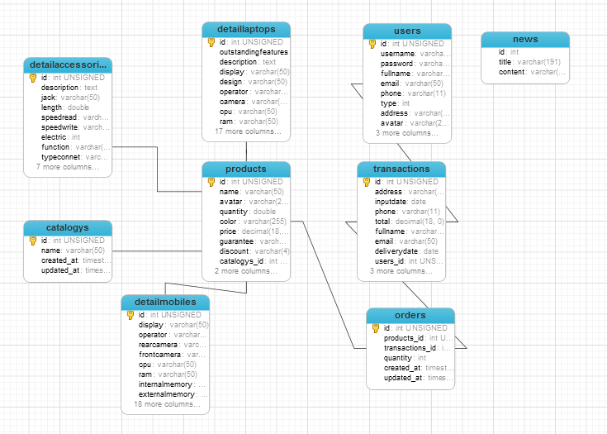

Hình 2 – : Sơ đồ liên kết thực thể

## CHƯƠNG 4 – THIẾT KẾ GIAO DIỆN VÀ CÀI ĐẶT CHƯƠNG TRÌNH

### 4.1 – Phác thảo giao diện người dùng

#### 4.1.1 – Giao diện trang chủ

|  |  |  |
| --- | --- | --- |
| Đăng nhập, đăng ký(thông tin người dùng) | | Giỏ hàng |
| Logo | Tìm kiếm | Fanpage Facebook |
| Menu chính | | |
| Giới thiệu shop | Slide show | |
| - Menu trái - Nhóm sản phẩm  - Tìm kiếm theo mức giá  - Hỗ trợ trực tuyến | Sản phẩm mới nhất  Sản phẩm được xem nhiều nhất | |
| Thông tin công ty | | |

#### 4.1.2 – Giao diện xem sản phẩm theo nhóm

|  |  |  |
| --- | --- | --- |
| Đăng nhập, đăng ký(thông tin người dùng) | | Giỏ hàng |
| Logo | Tìm kiếm | Fanpage Facebook |
| Menu chính | | |
| - Menu trái - Nhóm sản phẩm  - Tìm kiếm theo mức giá  - Hỗ trợ trực tuyến | Danh sách Sản phẩm | |
| Thông tin công ty | | |

#### 4.2.3 – Giao diện xem chi tiết sản phẩm

|  |  |  |  |
| --- | --- | --- | --- |
| Đăng nhập, đăng ký(thông tin người dùng) | | Giỏ hàng | |
| Logo | Tìm kiếm | Fanpage Facebook | |
| Menu chính | | | |
| Quảng cáo sản phẩm có xu hướng mua cùng (Apriori)  Chi tiết sản phẩm | | | Quảng cáo sản phẩm |
| Thông tin công ty | | | |

**4.2.4 – Giao diện Admin**

|  |  |
| --- | --- |
| Thông tin Admin | |
| Banner Admin | |
| Danh sách chức năng | Chi tiết chức năng |

### 4.2 – Giao diện chương trình

# PHẦN 3 – KẾT LUẬN

## 1 – Kết luận

Sau một thời gian dài bắt tay vào nghiên cứu cùng với sự giúp đỡ tận tình của thầy giáo TS.Nguyễn Bá Nghiễn, em đã hoàn thành đề tài **“*NGHIÊN CỨU VỀ LUẬT KẾT HỢP TRONG BÀI TOÁN TƯ VẤN BÁN HÀNG”.***Qua đây các thành em đã học hỏi được nhiều kinh nghiệm.

* Biết tìm kiếm tài liệu và nghiên cứu hiệu quả
* Biết được tầm ảnh hưởng của khai phá dữ liệu
* Tìm hiểu được tổng quan, một số thuật toán về khai về khai phá dữ liệu
* Tăng khả năng nắm bắt tình hình công việc

Bên cạnh đó, với những kiến thức nhận được em đã hoàn thành thành công đề tài này. Tuy nhiên trong quá trình hoàn thành. Có rất nhiều điều hạn chế mà em chưa nhận biết được, em rất mong có được những nhận xét, đánh giá từ phía các bạn, thầy giáo để có cái nhìn nhận chính xác hơn về những hạn chế của đề tài.

## 2 – Tài liệu tham khảo

[1]. PGS.TS. Hà Quang Thụy, *Bài giảng Nhập môn khai phá dữ liệu,* Hà Nội 2010

[2]. Nguyễn Thanh Bình, *Kho dữ liệu và Hệ hỗ trợ quyết định,* Đại Học Huế, 2013

[3]. <http://bis.net.vn/>, tuy cập cuối ngày 27/4/2014

[4]. <http://timtailieu.vn/>, tài liệu Data Mining, truy cập cuỗi ngày 28/4/2014

[5]. <http://tailieu.vn/>, truy cập cuối ngày 25/4/2014

## 3 – Bảng đối chiếu thuật ngữ Anh – Việt

|  |  |
| --- | --- |
| **Từ tiếng Anh** | **Ý nghĩa Việt** |
| K-Mean | K cụm (số cụm) |
| Apriori | Thuật toán apriori |
| KNN(K-Nearest Neighbors) | Láng giềng gần nhất |
| Data cleaning | Làm sạch dữ liệu |
| Data Mining | Khai phá dữ liệu |
| Big Data | Dữ liệu lớn, dữ liệu khổng lồ |
| Data integration | Tích hợp dữ liệu |
| Knowledge presentation | Biểu diễn tri thức |
| Confidence | Độ tin cậy |
| Itemset | Mỗi giao dịch |
| Support | Độ hỗ trợ |
| Transaction database | Cơ sở dữ liệu giao dịch |
| Frequent | Thường xuyên |
| Clusters | Cụm |
| Similar | Tượng tự (cụm tương tự) |
| Unsupervised Learning | Học không giám sát |
| Machine Learning | Máy học |
| Centroid | Tâm nhóm |
| Objects | Đối tượng |
| Euclidean | Khoảng cách Ơ-clit |
| Attribute | Thuộc tính |
| Group | Nhóm |
| Interation | Lặp lại |
| Basket Analysis | Giỏ phân tích |
| Feature | Đặc trưng |
| Hierarchical | Cấp bậc |
| Single Link | Liên kết duy nhất |
| Complete link | Liên kết hoàn chỉnh |
| Partitional | Phân chia |
| Square error | Lỗi vuông |
| Graph Theoretic | Lý thuyết đồ thị |